ACTUALIZACIÓN DEL
PLAN DE AUTOPROTECCIÓN

3ª FASE - PRESTACIÓN B

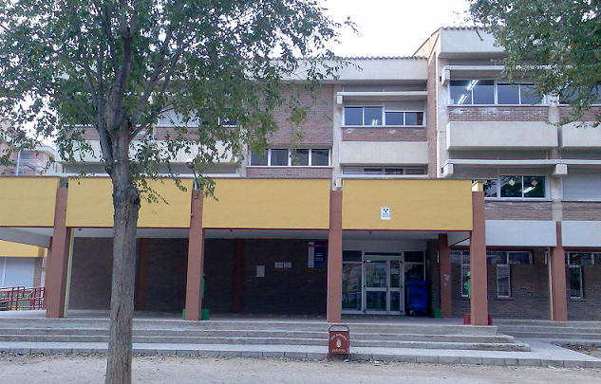

C.E.I.P.BENJAMIN PALENCIA
C/ MEJICO, 8
ALBACETE

ACTUALIZACIÓN DEL
PLAN DE AUTOPROTECCIÓN
DEL
C.E.I.P. BENJAMIN PALENCIA
DE
ALBACETE

C.E.I.P. BENJAMIN PALENCIA
CÓDIGO DE CENTRO: 02000842
C/ Mejico, 8
Albacete

Fecha primera visita: 4 de noviembre de 2008
Fecha actualización: 13 de enero de 2010

CAPÍTULO 0 (NO HAY ACTUALIZACIÓN DE DATOS) 6
CAPÍTULO 1 (NO HAY ACTUALIZACIÓN DE DATOS) 7
CAPÍTULO 2 (EXISTE ACTUALIZACIÓN DE DATOS) 8
2.1. DESCRIPCIÓN DE LAS ACTIVIDADES OBJETO DEL PLAN. 9
2.2. DESCRIPCIÓN DEL CENTRO O ESTABLECIMIENTO, DEPENDENCIAS E INSTALACIONES DONDE SE DESARROLLAN LAS ACTIVIDADES OBJETO DEL PLAN. 9
2.3. CLASIFICACIÓN Y DESCRIPCIÓN DE USUARIOS 11
2.4. DESCRIPCIÓN DEL ENTORNO URBANO, INDUSTRIAL EN EL QUE FIGURA EL EDIFICIO, INSTALACIONES Y ÁREA DONDE SE DESARROLLA LA ACTIVIDAD. 11
2.5. DESCRIPCIÓN DE LOS ACCESOS. CONDICIONES DE ACCESIBILIDAD PARA LA AYUDA EXTERNA. 12
CAPÍTULO 3 (EXISTE ACTUALIZACIÓN DE DATOS) 13
3.1. DESCRIPCIÓN Y LOCALIZACIÓN DE LOS ELEMENTOS, INSTALACIONES Y ACTIVIDADES QUE PUEDAN DAR ORIGEN A UNA SITUACIÓN DE EMERGENCIA O INCIDIR DE MANERA DESFAVORABLE EN EL DESARROLLO DE LA MISMA 14
3.1.1 Datos constructivos. 14
3.1.2. Usos por planta. 15
3.1.3. Recintos de riesgo. 15
3.2. IDENTIFICACIÓN, ANÁLISIS Y EVALUACIÓN DE LOS RIESGOS PROPIOS DE LA ACTIVIDAD. 16
3.3. IDENTIFICACIÓN, TIPOLOGÍA Y CUANTIFICACIÓN DE LAS PERSONAS TANTO AFECTADAS POR LA ACTIVIDAD COMO AJENAS A LA MISMA QUE TENGAN ACCESO AL EDIFICIO, INSTALACIONES Y ÁREAS DONDE SE DESARROLLA LA ACTIVIDAD. 22
CAPÍTULO 4 (EXISTE ACTUALIZACIÓN DE DATOS) 26
4.1. INVENTARIO Y DESCRIPCIÓN DE LAS MEDIDAS Y MEDIOS HUMANOS Y MATERIALES, QUE DISPONE LA ENTIDAD PARA CONTROLAR LOS RIESGOS DETECTADOS, ENFRENTAR LAS SITUACIONES DE EMERGENCIA Y FACILITAR LA INTERVENCIÓN DE LOS SERVICIOS EXTERNOS. 27
4.1.1. Medidas y medios materiales. 27
4.1.2. Medidas para controlar los riesgos propios derivados de la realización de la actividad en el centro docente 44
4.1.3. Medios humanos. 46
4.2. Medidas y los medios humanos y materiales, disponibles en aplicación de disposiciones específicas en materia de seguridad. 47
CAPÍTULO 5 . (EXISTE ACTUALIZACIÓN DE DATOS) 48
5.1 DESCRIPCIÓN DEL MANTENIMIENTO PREVENTIVO DE LAS INSTALACIONES DE RIESGO, QUE GARANTIZA EL CONTROL DE LAS MISMAS. 49
5.1.1. Instalación eléctrica 49
5.1.2. Instalación de aire acondicionado. 49
5.1.3. Instalación de calefacción y ACS (Agua caliente sanitaria) 49
5.1.5 Instalación de tanques de combustible 53
5.2. DESCRIPCIÓN DEL MANTENIMIENTO PREVENTIVO DE LAS INSTALACIONES DE PROTECCIÓN QUE GARANTIZA LA OPERATIVIDAD DE LAS MISMAS. 54
5.3. REALIZACIÓN DE LAS INSPECCIONES DE SEGURIDAD DE ACUERDO CON LA NORMATIVA VIGENTE 56
CAPÍTULO 6 . (EXISTE ACTUALIZACIÓN DE DATOS) 60
6.1 Identificación y clasificación de las emergencias: 62
6.1.1 .En función del tipo de riesgo. 62
6.1.2. En función de la gravedad. 62
6.1.3. En función de la ocupación y medios humanos. 62
6.2 Procedimientos de actuación ante emergencias: 64
6.3. Identificación y funciones de las personas y equipos que llevarán a cabo los procedimientos de actuación en emergencias. 112
6.4 Identificación del Responsable de la puesta en marcha del Plan de Actuación ante Emergencias. 124
CAPÍTULO 7 (EXISTE ACTUALIZACIÓN DE DATOS) 125
7.1. LOS PROTOCOLOS DE NOTIFICACIÓN DE LA EMERGENCIA. 126
7.2. COORDINACIÓN ENTRE LA DIRECCIÓN DEL PLAN DE AUTOPROTECCIÓN Y LA DIRECCIÓN DEL PLAN DE PROTECCIÓN CIVIL DONDE SE INTEGRE EL PLAN DE AUTOPROTECCIÓN. 126
CAPÍTULO 8 (EXISTE ACTUALIZACIÓN DE DATOS) 128
8.1. IDENTIFICACIÓN DEL RESPONSABLE DE LA IMPLANTACIÓN DEL PLAN. 129
8.2. PROGRAMA DE FORMACIÓN Y CAPACITACIÓN PARA EL PERSONAL CON PARTICIPACIÓN ACTIVA EN EL PLAN DE AUTOPROTECCIÓN. 129
8.3. PROGRAMA DE FORMACIÓN E INFORMACIÓN A TODO EL PERSONAL SOBRE EL PLAN DE AUTOPROTECCIÓN. 130
8.4. PROGRAMA DE INFORMACIÓN GENERAL PARA LOS USUARIOS. 131
8.5. SEÑALIZACIÓN Y NORMAS PARA LA ACTUACIÓN DE VISITANTES. 132
CAPÍTULO 9 . (EXISTE ACTUALIZACIÓN DE DATOS) 134
9.1. PROGRAMA DE RECICLAJE DE FORMACIÓN E INFORMACIÓN. 135
9.2. PROGRAMA DE SUSTITUCIÓN DE MEDIOS Y RECURSOS. 135
9.3. PROGRAMA DE EJERCICIOS Y SIMULACROS. 135
9.4. PROGRAMA DE REVISIÓN Y ACTUALIZACIÓN DE TODA LA DOCUMENTACIÓN QUE FORMA PARTE DEL DENOMINADO PLAN DE AUTOPROTECCIÓN. 136

ANEXO I (EXISTE ACTUALIZACIÓN DE DATOS) 139
DIRECTORIO DE COMUNICACION. 139
1. TELÉFONOS DEL PERSONAL DE EMERGENCIAS 140
2. TELÉFONOS DE AYUDA EXTERIOR 141
3. OTRAS FORMAS DE COMUNICACIÓN 142
ANEXO II (EXISTE ACTUALIZACIÓN DE DATOS) 143
FORMULARIO PARA LA GESTION DE EMERGENCIAS. 143
1. SIMULACRO DE EMERGENCIAS 144
2. MODELO DE COMUNICACIÓN DE UN ACCIDENTES ESCOLAR EN EL CENTRO. 146
ANEXO III (EXISTE ACTUALIZACIÓN DE DATOS) 147
PLANOS 147

(NO HAY ACTUALIZACIÓN DE DATOS)

INTRODUCCIÓN.

No ha habido ningún cambio
Alcance

No ha habido ningún cambio

(NO HAY ACTUALIZACIÓN DE DATOS)

IDENTIFICACION DE LOS TITULARES Y DEL EMPLAZAMIENTO DE LA ACTIVIDAD.

  - Dirección postal del emplazamiento de la actividad. Denominación de la actividad, nombre y/o marca. Teléfono y Fax.
  - Identificación de los titulares de la actividad. Nombre y/o Razón social. Dirección Postal, teléfono y fax.
  - Nombre del Director del Plan de Autoprotección. Dirección Postal, teléfono y fax.

(EXISTE ACTUALIZACIÓN DE DATOS)

DESCRIPCION DETALLADA DE LA ACTIVIDAD Y DEL MEDIO FISICO EN EL QUE SE DESARROLLA.

  - Descripción de cada una de las actividades objeto del Plan. (No ha sufrido modificaciones)
  - Descripción del centro o establecimiento, dependencias e instalaciones donde se desarrollan las actividades objeto del Plan. (No ha sufrido modificaciones)
  - Clasificación y descripción de usuarios (Apartado modificado)
  - Descripción del entorno urbano, industrial en el que figura el edificio, instalaciones y área donde se desarrolla la actividad (No ha sufrido modificaciones)
  - Descripción de los accesos. Condiciones de accesibilidad para la ayuda externa. (No ha sufrido modificaciones)

2.1. DESCRIPCIÓN DE LAS ACTIVIDADES OBJETO DEL PLAN.
No ha habido ningún cambio.

2.2. DESCRIPCIÓN DEL CENTRO O ESTABLECIMIENTO, DEPENDENCIAS E INSTALACIONES DONDE SE DESARROLLAN LAS ACTIVIDADES OBJETO DEL PLAN.
El centro consta de 3 edificios, destinados a la actividad docente.
Edificio A:
Consta de cuatro plantas con las siguientes superficies:
EDIFICIO A | SUPERFICIE CONSTRUIDA m²
PLANTA SÓTANO | 1061,2 m²
PLANTA BAJA | 867,72 m²
PLANTA PRIMERA | 784,29 m²
PLANTA SEGUNDA | 783,9 m²
Superficies aproximadas calculadas según planos.

El acceso al recinto se puede realizar desde una puerta situada en la C/ Mejico, 8.
El acceso al Edificio A se puede realizar a través de dos escalones situados en la puerta principal. Para permitir la accesibilidad para personas con alguna minusvalía se ha acondicionado una rampa, que salva el desnivel del porche.
- En el sótano se encuentran 1 sala de proyección, 1 grupo de achique, 4 almacenes, 1 museo, 1 despacho, 1 baño y 1 distribuidor.
- En la planta baja se encuentran 1 comedor, 4 aulas infantiles, 1 aula inglés, 1 reprografía, 1 sala botiquín, 2 despachos, 2 almacenes, 3 baños niños, 2 baños profesores, 1 sala de profesores, 1 sala de calderas, 1 sala contadores, 2 archivos, 1 vivienda del conserje con 3 dormitorios, 1 cocina, 1 salón-comedor, 1 baño, 1 pasillo, 1 despensa, 1 patio y 1 porche; 2 escaleras, 2 vestíbulos, varios pasillos y distribuidor.
- En la primera planta encontramos 7 aulas primaria, 2 baños niños, 2 baños profesores, 2 tutorías, 1 biblioteca, 1 sala de ordenadores, 2 escaleras y 1 distribuidor.
- En la segunda planta encontramos 5 aulas primaria, 2 baños niños, 2 baños profesores, 1 aula inglés, 1 aula informática, 1 aula música, 2 tutorías, 2 salas desdobles, 2 escaleras y 1 distribuidor.

Edificio B:
Consta de una única planta con la siguiente superficie:
EDIFICIO B | SUPERFICIE CONSTRUIDA m²
PLANTA BAJA | 187,25 m²
Superficies aproximadas calculadas según planos.

- En la Planta baja encontramos 2 aulas infantiles, 3 baños, 1 aula inglés, 1 almacén y un distribuidor.

Edificio C:
Consta de una única planta con la siguiente superficie:
EDIFICIO C | SUPERFICIE CONSTRUIDA m²
PLANTA BAJA | 240.63 m²
Superficies aproximadas calculadas según planos.

- En la Planta baja encontramos 2 salas, 2 baños, 1 almacén y 1 distribuidor.

2.3. CLASIFICACIÓN Y DESCRIPCIÓN DE USUARIOS

Los usuarios del centro los podemos clasificar en cuatro grupos: alumnos, personal docente, personal no docente y visitas al centro. En el Centro se imparten las siguientes enseñanzas:
- Educación Infantil
- Educación Primaria
A continuación se desglosan y cuantifican los usuarios según las tareas que realizan:
- Alumnos:
  - Infantil: (Información no aportada por el centro)
  - Primaria: (Información no aportada por el centro)

- Personal Docente: (Información no aportada por el centro)
  - Educación Infantil y Primaria:
  - Idiomas:
  - Educación Física:
  - Música:
  - Religión:
  - Orientador:
  - Educación especial, audición y lenguaje:
  - Educación especial, pedagogía terapéutica:

2.4. DESCRIPCIÓN DEL ENTORNO URBANO, INDUSTRIAL EN EL QUE FIGURA EL EDIFICIO, INSTALACIONES Y ÁREA DONDE SE DESARROLLA LA ACTIVIDAD.

No ha habido cambios
2.5. DESCRIPCIÓN DE LOS ACCESOS. CONDICIONES DE ACCESIBILIDAD PARA LA AYUDA EXTERNA.

No ha habido cambios

(EXISTE ACTUALIZACIÓN DE DATOS)

INVENTARIO, ANÁLISIS Y EVALUACIÓN DE RIESGOS.

  - Descripción y localización de los elementos e instalaciones y actividades que puedan dar origen a una situación de emergencia o incidir de manera desfavorable en el desarrollo de la misma.
3.1.1 Datos constructivos. (No se han producido modificaciones)
3.1.2 Usos por planta.(Apartado modificado)
3.1.3 Recintos de riesgo. (Apartado modificado)
  - Identificación, análisis y evaluación de los riesgos propios de la actividad. (Apartado modificado)
  - Identificación, tipología y cuantificación de las personas tanto afectadas por la actividad como ajenas a la misma que tengan acceso al edificio, instalaciones y áreas donde se desarrolla la actividad. (Apartado modificado)
3.1. DESCRIPCIÓN Y LOCALIZACIÓN DE LOS ELEMENTOS, INSTALACIONES Y ACTIVIDADES QUE PUEDAN DAR ORIGEN A UNA SITUACIÓN DE EMERGENCIA O INCIDIR DE MANERA DESFAVORABLE EN EL DESARROLLO DE LA MISMA

3.1.1 Datos constructivos.
El centro no aporta datos en relación al tipo de estructura que posee la construcción.
Los materiales utilizados en la construcción del Centro aparecen en las siguientes tablas:

Edificio A
Número de plantas sobre rasante |  |  |  | 3
Número de plantas bajo rasante |  |  |  | 1
 | FACHADA | CUBIERTAS | AÑO DE CONSTRUCCIÓN |  | REFORMAS
MATERIALES UTILIZADOS | Ladrillo visto | Cubierta inclinada de teja. | 1979 |  | No se dispone de datos

Edificio B
Número de plantas sobre rasante |  |  |  | 1
Número de plantas bajo rasante |  |  |  | 0
 | FACHADA | CUBIERTAS | AÑO DE CONSTRUCCIÓN |  | REFORMAS
MATERIALES UTILIZADOS | Enfoscado de cemento, pintada con pintura plástica | Cubierta inclinada de teja | 2000 |  | No se dispone de datos

Edificio C
Número de plantas sobre rasante |  |  |  | 1
Número de plantas bajo rasante |  |  |  | 0
 | FACHADA | CUBIERTAS | AÑO DE CONSTRUCCIÓN |  | REFORMAS
MATERIALES UTILIZADOS | Enfoscado de cemento, pintada con pintura plástica | Panel sandwich a dos aguas. | 1979 |  | No se dispone de datos

3.1.2. Usos por planta.

Edificio A | Usos | Superficie construida (m²)
Planta Sótano | Museo, Almacenes y despacho | 1061,2
Planta Baja | Docente, Administrativo, Baños, Vivienda del conserje y comedor | 867,72
Planta Primera | Docente, Baños y Tutorías | 784,29
Planta Segunda | Docente, Baños y Tutorías | 783,9

Edificio B | Usos | Superficie construida (m²)
Planta primera | Docente, Almacén y Baños | 187,25

Edificio C | Usos | Superficie construida (m²)
Planta primera | Docente, Almacén y Baños | 240,63

3.1.3. Recintos de riesgo.
No ha habido cambios

3.2. IDENTIFICACIÓN, ANÁLISIS Y EVALUACIÓN DE LOS RIESGOS PROPIOS DE LA ACTIVIDAD.

La actividad del centro tiene riesgos intrínsecos a lugares de trabajo y otros específicos debidos a las actividades que se desarrollan en el centro. Se pueden dividir en riesgos por el uso de las instalaciones docentes cuyos afectados son docentes y alumnado, riesgos por el uso de dependencias no docentes, estado afectado el personal de limpieza, de mantenimiento de instalaciones y por último riesgos que implican a las dos anteriores por el uso de zonas comunes del centro.
A continuación se detalla según los criterios anteriores, los principales riesgos detectados:
EDIFICIO A

 | ZONAS EXTERIORES | ZONAS COMUNES | ZONAS DOCENTES | ZONAS NO DOCENTES
01.CAÍDA PERSONAS A DISTINTO NIVEL | Las escaleras y rampas detalladas a continuación carecen de pasamanos:  RAMPAS:  - Acceso al comedor 2.02 (lado derecho cerrado) (1,30 m)  ESCALERA:  - Acceso al sótano (ambos lados) (10 m) | Inexistencia de bandas antideslizantes en las siguientes escaleras del Edificio A:  2 Escaleras de acceso a la planta primera y segunda del Edificio A  Ausencia de pasamanos en:  2 Escaleras de acceso a la planta primera y segunda del Edificio A.
02. CAIDA DE PERSONAS AL MISMO NIVEL | Para poder acceder a las escaleras y rampas de entrada al edificio desde los viales interiores existen bordillos sin rebajar. |  | Existencia de cables sueltos en la sala de ordenadores (3.07). | Las patas de las mesas de los objetos mostrados son fácilmente accesibles, y puede causar tropiezos.
02. CAIDA DE PERSONAS AL MISMO NIVEL | Existencia de maceteros junto a los pilares del edificio A que pueden ocasionar golpes o caída de personas. |  |  | Las baldosas existentes en el comedor 2.01 pueden provocar deslizamientos y caídas.
02. CAIDA DE PERSONAS AL MISMO NIVEL | Las pistas deportivas se encuentran con resto de suciedad, como son las hojas de los árboles, arena, etc.
03. CAIDA DE OBJETOS POR DESPLOME O DERRUMBAMIENTO |  | Ausencia de anclaje en murales y tableros en el distribuidor 1.01.; y pizzaras y corchos en el distribuidor 4.01. | Ausencia de anclaje en pizarras, murales y corchos en la mayoría de las dependencias. | Ausencia de anclaje en los corchos de la sala de profesores 2.19 y un espejo en la tutoría 3.16
03. CAIDA DE OBJETOS POR DESPLOME O DERRUMBAMIENTO |  |  | Las estanterías están sin anclar y sobrecargadas de libros o tienen un almacenamiento inadecuado de materiales | Las estanterías están sin anclar, sobrecargadas de libros y tienen un almacenamiento inadecuado de materiales
03. CAIDA DE OBJETOS POR DESPLOME O DERRUMBAMIENTO |  |  | Las estanterías están sin anclar y sobrecargadas de libros o tienen un almacenamiento inadecuado de materiales | Las estanterías están sin anclar, sobrecargadas de libros y tienen un almacenamiento inadecuado de materiales
16. CONTACTOS ELÉCTRICOS |  |  | Las llaves de luces de todas las dependencias del edificio se encuentran deterioradas.
20. INCENDIOS |  | Las puertas de entrada y salida del sótano por el distribuidor (1.01) tienen el sentido de apertura al contrario que el sentido de evacuación, en caso de emergencia. | Insuficiente número de luces de emergencia en el centro | Insuficiente número de luces de emergencia
20. INCENDIOS |  | Insuficiente número de medios de protección contra incendios. | La biblioteca carece de medios de extinción contra incendios. | Mantenimiento inadecuado de las luces de emergencia existentes
20. INCENDIOS |  | Equipos de extinción colocados a una altura superior a 1.70 m y no cuentan con la oportuna señalización. | Inexistencia de medios de extinción contra incendios | Inexistencia de medios de extinción contra incendios
20. INCENDIOS |  | Mantenimiento inadecuado de las luces e emergencia existentes |  | Existe un extintor sin colgar y sin señalizar en el archivo 2.21
20. INCENDIOS |  | El edificio carece de pulsadores de alarma en caso de incendio. |  | Insuficiente número de extintores portatiles
20. INCENDIOS |  | Inexistencia de BIES en el edificio. |  | Equipos de extinción colocados a una altura superior a 1.70 m y no cuentan con la oportuna señalización
20. INCENDIOS |  | El edificio carece de alarma de incendios
32. FATIGA VISUAL |  | Ausencia de protección en las luminarias del centro, con la consecuente posibilidad de producir deslumbramientos. | Ausencia de protección en las luminarias del centro, con la consecuente posibilidad de producir deslumbramientos. | Ausencia de protección en las luminarias del centro, con la consecuente posibilidad de producir deslumbramientos.
00. OTROS PELIGROS NO IDENTIFICADOS |  | Falta de medidas higiénicas en todos los baños de los niños, de la planta baja, primera y segunda del centro. Son necesarios:  Papelera higiénica, jabón y secamanos.

EDIFICIO B

 | ZONAS COMUNES | ZONAS DOCENTES | ZONAS NO DOCENTES
03. CAIDA DE OBJETOS POR DESPLOME O DERRUMBAMIENTO | Almacenamiento inadecuado de materiales en los baños 1.04 y 1.05 | Existencia de una pizarra sin anclar en el aula infantil 1.03
07. CHOQUES Y GOLPES CONTRA OBJETOS INMÓVILES | Existencia de objetos (mobiliario, objetos, perchas y bancos) colocados en zonas de paso (vía de evacuación) que pueden ocasionar choques en:  Distribuidor 1.01
09. GOLPES/CORTES POR OBJETOS O HERRAMIENTAS | Ausencia de tapas / asientos de los inodoros en las siguientes dependencias:  - Baño niños 1.04 (2 tapas)  - Baño niños 1.05 (2 tapas)
20. INCENDIOS | Medios de extinción colocados a una altura superior de 1,70 m. | Insuficiente número de luces de emergencia en el aula inglés 1.08 | Inexistencia de luz de emergencia en el almacén 1.09
20. INCENDIOS | Mantenimiento inadecuado de una luz de emergencia en el baño 1.07
32. FATIGA VISUAL | Ausencia de protección en las luminarias del centro, con la consecuente posibilidad de producir deslumbramientos. | Ausencia de protección en las luminarias del centro, con la consecuente posibilidad de producir deslumbramientos.
32. FATIGA VISUAL |  | Existencia de un fluorescente roto en el aula infantil 1.02
00. OTROS PELIGROS NO IDENTIFICADOS | Los botiquines nombrados a continuación están incompletos:  - 1 en el baño 1.07

EDIFICIO C

 | ZONAS COMUNES | ZONAS DOCENTES | ZONAS NO DOCENTES
03. CAIDA DE OBJETOS POR DESPLOME O DERRUMBAMIENTO |  | Existencia de grietas en la sala 1.03 | Existencia de material de gimnasia colocado en las estanterías del almacén.
20. INCENDIOS | Las puertas de entrada y salida del edificio por el distribuidor (1.01) tienen el sentido de apertura al contrario que el sentido de evacuación, en caso de emergencia. | El centro no dispone de una señalización de emergencia adecuada. | Ausencia de un extintor portátil en el almacén 1.04

3.3. IDENTIFICACIÓN, TIPOLOGÍA Y CUANTIFICACIÓN DE LAS PERSONAS TANTO AFECTADAS POR LA ACTIVIDAD COMO AJENAS A LA MISMA QUE TENGAN ACCESO AL EDIFICIO, INSTALACIONES Y ÁREAS DONDE SE DESARROLLA LA ACTIVIDAD.

El C.E.I.P. BENJAMIN PALENCIA ofrece :
    - Educación Infantil (Información no aportada por el centro)
    - Educación Primaria (Información no aportada por el centro)
El total de alumnos matriculados con acceso al centro en el curso 2008/2009 es de 433.
Por otro lado el total de personal lo podemos clasificar en docente y no docente, según lo siguiente:
- PERSONAL DOCENTE: (Información no aportada por el centro)
  - Profesores:
- PERSONAL NO DOCENTE: (Información no aportada por el centro)
  - Ordenanza:
  - Personal administrativo:

Las empresas externas cuyos trabajadores acceden a las instalaciones del centro docentes son:
EMPRESA | MANTENIMIENTO
ROMICA | CALEFACCIÓN
GESTAGUA | AGUA
IBERDROLA | ELECTRICIDAD
TECALSA | SEGURIDAD
FCC | JARDINERÍA
FCC | LIMPIEZA

Los alumnos tiene acceso en el edificio A además de a las zonas comunes interiores y exteriores, a las aulas de la planta baja, primera y segunda, al comedor, a los baños, a la biblioteca, además en la planta sótano pueden acceder alumnos, del mismo centro o diferente, a ver el museo infantil. En el edificio B a las aulas de la planta baja y a los baños. Y en el edificio C a las salas de gimnasio y a los baños. Por otro lado el personal docente tiene acceso a las anteriores y a los departamentos, despachos, sala de profesores, salas de reuniones, secretaría y conserjería. En el caso de personal no docente, tienen acceso a todas las instalaciones del centro en el caso de personal de mantenimiento y limpieza y a las mismas que los profesores si el personal es administrativo.
El horario lectivo es de lunes a viernes de 9:00 a 14:00 horas desde octubre a mayo y de 9:00 a 13:00 los meses de septiembre y junio, horario que comparten personal docente y alumnos. Además cuentan con una hora para atender a padres y madres, los lunes de octubre a mayo de 16:00 a 17:00 horas y los meses de septiembre y junio de 13:00 a 14:00 horas. El horario de comedor es de 14:00 a 17:00 horas desde octubre a mayo y los meses de septiembre y junio es de 13:00 a 15:30 horas.
A continuación se procede a realizar los cálculos de la ocupación teórica del centro:
El centro cuenta con:
- Edificio “A”: cuenta con 4 plantas. La actividad que se desarrolla en este edificio es de docencia y administrativa.
- Edificio “B”:La actividad que se desarrolla es docente
- Edificio “C”:La actividad que se desarrolla es docente

La ocupación teórica por plantas es la siguiente:
Edificio/Planta | Uso | Zonas | Superficie útil | Ocupación teórica
Ed. A. Sótano | Administrativo y común | Despachos y zonas comunes | 1071,62 m² | 535
Ed. A. Sótano | Ocasional | Almacenes, sala de proyección. | 305,05 m² | Al ser zona ocasional se considera 0 personas
Ed. A. Sótano | Público | Salón de actos | 556,01 m² | 1.112

Edificio/Planta | Uso | Zonas | Superficie útil | Ocupación teórica
Ed A. Planta Baja | Docente | Aulas docencia | 247,25 m² | 165
Ed A. Planta Baja | Común | Zonas comunes | 172,81 m² | 86
Ed A. Planta Baja | No docente | Sala de profesores, comedor, dirección, botiquín, vivienda conserje. | 311,54 m² | 62
Ed A. Planta Baja | Administrativo | Secretaría, reprografía | 31,38 m² | 15
Ed A. Planta Baja | Ocasional | Salas de calderas, almacén, contadores y archivo. | 40,65 m² | Al ser zona ocasional se considera 0 personas

Edificio/Planta | Uso | Zonas | Superficie útil | Ocupación teórica
Ed A Planta Primera | Docente | Aulas | 441,23 m² | 294
Ed A Planta Primera | Común | Zonas comunes | 145,24 m² | 72
Ed A Planta Primera | No docente | Departamentos y despachos | 39,76 m² | 8
Ed A Planta Primera | Ocasional | Almacén | 4,68 m² | Al ser zona ocasional se considera 0 personas

Edificio/Planta | Uso | Zonas | Superficie útil | Ocupación teórica
Ed A Planta segunda | Docente | Aulas y desdobles | 512,89 m² | 241
Ed A Planta segunda | No docente | Tutorías | 39,39 m² | 8
Ed A Planta segunda | Común | Zonas comunes | 177,78 m² | 89

Edificio/Planta | Uso | Zonas | Superficie útil | Ocupación teórica
Ed B Planta baja | Docente | Aulas | 88,74 m² | 59
Ed B Planta baja | Común | Zonas comunes | 49,45 m² | 24
Ed B Planta baja | Ocasional | Almacén | 4,02 m² | Al ser zona ocasional se considera 0 personas

Edificio/Planta | Uso | Zonas | Superficie útil | Ocupación teórica
Ed C Planta baja | Docente | Salas | 159,24 m² | 106
Ed C Planta baja | Común | Zonas comunes | 43,71 m² | 22
Ed C Planta baja | Ocasional | Almacén | 25,16 m² | Al ser zona ocasional se considera 0 personas

Edificio A
PLANTA | OCUPACIÓN TEORICA
SOTANO | 1.647 personas
PLANTA BAJA | 328 personas
PLANTA PRIMERA | 374 personas
PLANTA SEGUNDA | 338 personas

Edificio B
PLANTA | OCUPACIÓN TEORICA
PLANTA BAJA | 83 personas

Edificio C

PLANTA | OCUPACIÓN TEORICA
PLANTA BAJA | 128 personas

(EXISTE ACTUALIZACIÓN DE DATOS)

INVENTARIO Y DESCRIPCION DE LAS MEDIDAS Y MEDIOS DE AUTOPROTECCION.

  - Inventario y descripción de las medidas y medios humanos y materiales, que dispone la entidad para controlar los riesgos detectados, enfrentar las situaciones de emergencia y facilitar la intervención de los Servicios Externos
    - Medidas y medios materiales.
      - Evacuación
        - Origen, recorrido interior y alturas de evacuación.
        - Salidas del edificio
        - Punto de encuentro
        - Disposición de escaleras, rampas y aparatos de elevación.
      - Instalaciones de protección contra incendios (PCI)
        - Instalaciones de extinción de incendios.
- Extintores.
- BIE (Boca de incendio equipada).
- Columnas de Hidrantes exteriores.
        - Instalación de alarma y detección de incendios.
- Instalación de detección de incendios.
- Instalación de alarma.
- Pulsadores de alarma.
      - Señalización e iluminación.
        - Instalación de alumbrado de emergencia
        - Señalización de los medios de protección
        - Señalización de los medios de evacuación
    - Medidas para controlar los riesgos específicos derivados de la actividad en el centro
    - Medios humanos.
  - Medidas y los medios humanos y materiales, disponibles en aplicación de disposiciones específicas en materia de seguridad.

4.1. INVENTARIO Y DESCRIPCIÓN DE LAS MEDIDAS Y MEDIOS HUMANOS Y MATERIALES, QUE DISPONE LA ENTIDAD PARA CONTROLAR LOS RIESGOS DETECTADOS, ENFRENTAR LAS SITUACIONES DE EMERGENCIA Y FACILITAR LA INTERVENCIÓN DE LOS SERVICIOS EXTERNOS.

    - Medidas y medios materiales.

4.1.1.1. EVACUACIÓN.

Origen, recorrido interior y alturas de evacuación.
Actualmente, el C.E.I.P. BENJAMIN PALENCIA, dispone de recorridos de evacuación establecidos en otro plan de emergencia anterior al presente, en los diferentes edificios de la parcela 1
En el edificio que conforma el recinto del Centro Educativo, se procede a establecer recorridos de evacuación con unas dimensiones adecuadas para la salida de todas las personas, en el menor tiempo posible y asegurando la seguridad de todas ellas.
La anchura libre de las escaleras o pasillos, previstos como recorridos de evacuación, será de 1 m como mínimo, estableciéndose un ancho mayor en función del número de personas a evacuar. Así mismo también establece que la anchura mínima de las puertas exteriores será de 80 cm. Estas características constructivas se cumplen para las escaleras exteriores, interiores y para las puertas.
Las vías y salidas de evacuación, así como las vías de circulación que den acceso a ellas, no deberán estar obstruidas por ningún objeto de manera que puedan utilizarse sin trabas en cualquier momento.
En el C.E.I.P. BENJAMIN PALENCIA, en el Edificio C la puerta principal que forma parte del recorrido no abre en el sentido de la evacuación y carecen de sistema antipático. En el caso del Edificio A y B todas las puertas abren en el sentido de la evacuación.
En la tabla adjunta se hace una relación de las infraestructuras en el centro docente C.E.I.P. BENJAMIN PALENCIA:

ZONA | DIMENSIONES PASILLO |  |  | DIMENSIONES ESCALERAS |  | DIMENSIONES PUERTA SALIDA
ZONA | CUMPLE | NO CUMPLE |  | CUMPLE | NO CUMPLE | CUMPLE | NO CUMPLE
EDIFICIO A
Sótano | X |  | X |  |  | X
Planta Baja | X |  | X |  |  | X
Planta 1ª | X |  | X |  |  | X
Planta 2ª | X |  | X |  |  | X
EDIFICIO B
Planta Baja | X |  |  |  | N. P. | X
EDIFICIO C
Planta Baja | X |  |  |  | N. P. | X

Por operatividad, los recorridos de evacuación que se muestran en los planos adjuntos en el anexo III, discurren por zonas comunes de los edificios. En las plantas, la longitud del recorrido desde todo punto de evacuación hasta alguna salida será menor que 30/50 m., condiciones que se cumplen en las tres plantas del edificio.

Para favorecer la evacuación es recomendable que las aulas dispuestas a ambos lados de un pasillo no tengan sus puertas enfrentadas. En el edificio A nos encontramos puertas de aulas enfrentadas a ambos lados de un pasillo en las tres plantas pero el pasillo al que comunican tiene la anchura suficiente para garantizar una correcta evacuación.

Los itinerarios de evacuación quedan definidos en los planos incluidos en el Anexo III.
La longitud de los recorridos de evacuación por pasillos y escaleras ha sido medida sobre el eje.
Como origen de evacuación de cada uno de los recintos podemos considerar todo punto ocupable.
RMF: Recorrido de evacuación más favorable
RMD: Recorrido de evacuación más desfavorable

Edificio A Zona 1 | RMF | RMD
Ed. A Sótano | 9 m | 46 m
Ed. A Planta baja | 9 m | 17 m
Ed. A Planta1º | 7 m | 18 m
Ed. A Planta 2ª | 7 m | 14 m

Edificio B | RMF | RMD
Ed. B Planta Baja | 6 m | 12 m.

Edificio C | RMF | RMD
Ed. B Planta Baja | 7 m | 11 m.

Salidas del edificio.
Las distintas salidas de las que dispone cada edificio perteneciente al centro escolar se distribuyen de tal manera como aparece en la tabla siguiente:

Edificio/Planta | Tipo Salida | Nº de salidas
A/Sótano | Salida de planta | 1
A/ Planta baja | Salida del Edificio | 4
A/Planta primera | Salida de planta | 2
A/ Planta segunda | Salida de planta | 2
Edificio/Planta | Tipo Salida | Nº de salidas
B/ Planta Baja | Salida del Edificio | 2
Edificio/Planta | Tipo Salida | Nº de salidas
C/ Planta Baja | Salida del Edificio | 1

El Edificio A dispone de 4 salidas del edificio situadas en los siguientes emplazamientos:
- Salida que desemboca en el porche 2.36
- Salida que desemboca en el porche 2.36
- Salida por el vestíbulo 2.37 del comedor 2.02
- Salida por el pasillo 2.30
El Edificio B dispone de 1 salida situadas en el siguiente emplazamiento:
- 1 salida que desemboca en el porche 1.10
El Edificio C dispone de 1 salida situada en el siguiente emplazamiento:
- Salida del edificio por el distribuidor 1.01

Así también, el número y la disposición de las salidas se puede observar en los planos del Anexo III.

Punto de encuentro.
Es el lugar donde el personal debe dirigirse en caso de evacuación para realizar el recuento y control de posibles bajas o ausencias.
El lugar que se ha elegido como punto de encuentro en caso de emergencia para el C.E.I.P. BENJAMIN PALENCIA, ya que reúne las dimensiones adecuadas para la ocupación del centro, es el siguiente:

- En la pista polideportiva.

Este punto de encuentro podrá ser modificado según lo estime la persona competente, debiendo comunicar cualquier cambio que se produzca, dejando constancia por escrito a los responsables de los distintos equipos que participan en una emergencia.

Disposición de escaleras, rampas y aparatos de elevación
El edificio A dispone de 4 escaleras interiores que comunican las cuatro plantas que presenta el edificio.

ESCALERAS INTERIORES | DIMENSIONES (cm)
UBICACIÓN | ANCHO | HUELLA | CONTRAHUELLA
ESCALERA 1 EDIFICIO A | 145 | 31 | 19
ESCALERA 2 EDIFICIO A | 146 | 31 | 19

Las escaleras interiores cumplen con las dimensiones establecidas en la normativa vigente.
.

El Edificio A dispone de 5 escaleras exteriores, que se detallan a continuación:

ESCALERAS EXTERIORES | DIMENSIONES (cm)
UBICACIÓN | ANCHO | HUELLA ESCALONES | CONTRAHUELLA ESCALONES
ESCALERA Nº1 | VARIABLE | 33 | 1ª =21 2ª =17
ESCALERA Nº2 | VARIABLE | VARIABLE | 15,6
ESCALERA Nº3 | 133 | 32 | 16,4
ESCALERA Nº4 | 133 | 32,6 | 17
ESCALERA Nº5 | 358 | 31 | 17,5

ESCALERA Nº1: Permite salvar el cambio de nivel existente entre la acera perimetral y el edificio A.
ESCALERA Nº2: Permite salvar el cambio de nivel existente entre el patio y la planta sótano.
ESCALERA Nº3: Permite salvar el cambio de nivel existente entre la acera perimetral y el edificio A.
ESCALERA Nº4: Permite salvar el cambio de nivel existente entre la acera perimetral del edificio A y la pista deportiva.
ESCALERA Nº5: Permite salvar el cambio de nivel existente entre la acera perimetral del edificio A y el acceso a la pista deportiva.

El edificio A dispone de 3 rampas exteriores:

RAMPAS EXTERIORES | DIMENSIONES (CM)
UBICACIÓN | ANCHO | ALTO
RAMPA Nº1 | 130 | 40
RAMPA Nº2 | 564 | 38
RAMPA Nº3 | 1215 | 212

RAMPA Nº1: de acceso desde el vial interior al comedor del edificio A
RAMPA Nº2: de acceso desde el vial interior al edificio A
RAMPA Nº3: de acceso desde el vial interior al sótano del edificio A

El edificio A dispone de 1 rampa interior:
RAMPAS INTERIORES | DIMENSIONES (CM)
UBICACIÓN | ANCHO | ALTO
RAMPA Nº1 | 275 | 15

RAMPA Nº1: de acceso desde el distribuidor 1.01 al almacén 1.05
Los edificios A y B carecen de rampas y escaleras interiores.
El centro no tiene ascensor que comunicaría todas las plantas del edificio A

4.1.1.2. INSTALACIONES DE PROTECCIÓN CONTRA INCENDIOS.

Instalaciones de extinción de incendios
Extintores
En cuanto a los equipos de protección contra incendios deberán seguirse las siguientes prescripciones:
- Señalizar su ubicación.
- Realizar revisiones y mantenimientos periódicos.
- Formar a los trabajadores que los puedan utilizar sobre su utilización, mantenimiento y reposición.
- Disponer del correspondiente certificado de conformidad “CE”.
EXTINTORES EXISTENTES
EDIFICIO-  PLANTA | UBICACIÓN | CUMPLE |  | EFICACIA | CUMPLE |  | ALTURA | CUMPLE |  | REV | CUMPLE
EDIFICIO-  PLANTA | UBICACIÓN | SI | NO | EFICACIA | SI | NO | ALTURA | SI | NO | REV | SI | NO
Edificio A  Planta Sótano | Distribuidor 1.01 | X |  | ABC | X |  | < 170 | X |  | 2009 | X
Edificio A  Planta Sótano | Museo 1.07 | X |  | ABC | X |  | > 170 |  | X | 2009 | X
Edificio A  Planta Sótano | Museo 1.07 | X |  | ABC | X |  | < 170 | X |  | 2009 | X
Edificio Á  Planta Baja | Distribuidor 2.01 | X |  | ABC | X |  | > 170 |  | X | 2009 | X
Edificio Á  Planta Baja | Distribuidor 2.01 | X |  | ABC | X |  | < 170 | X |  | 2009 | X
Edificio Á  Planta Baja | Archivo 2.21 | X |  | ABC | X |  | < 170 | X |  | 2009 | X
Edificio Á  Planta Baja | Sala de calderas 2.20 | X |  | ABC | X |  | < 170 | X |  | 2009 | X
Edificio Á  Planta Baja | Comedor 2.02 | X |  | ABC | X |  | < 170 | X |  | 2009 | X
Edificio A  Planta Primera | Distribuidor 3.01 | X |  | ABC | X |  | > 170 |  | X | 2009 | X
Edificio A  Planta Primera | Distribuidor 3.01 | X |  | ABC | X |  | > 170 |  | X | 2009 | X
Edificio A  Planta Segunda | Distribuidor 4.01 | X |  | ABC | X |  | > 170 |  | X | 2009 | X
Edificio A  Planta Segunda | Distribuidor 4.01 | X |  | ABC | X |  | > 170 |  | X | 2009 | X
Edificio B  Planta Baja | Distribuidor 1.01 | X |  | ABC | X |  | < 170 | X |  | 2009 | X
Edificio B  Planta Baja | Distribuidor 1.01 | X |  | ABC | X |  | < 170 | X |  | 2009 | X
Edificio C  Planta Baja | Distribuidor 1.01 | X |  | ABC | X |  | < 170 | X |  | 2009 | X

EXTINTORES NECESARIOS
Edificio/Planta | UBICACIÓN | CARACTERÍSTICAS
Edificio A  Planta Sótano | 4 Museo 1.07  1 Almacén 1.06  2 Almacén 2.05  1 Almacén 1.10 | POLVO ABC 21A113B
Edificio A  Planta Baja | 1 Reprografía 2.05  2 Distribuidor 2.01  1 pasillo 2.30  2 Comedor 2.02 | POLVO ABC 21A113B
Edificio A  Planta Baja | 1 Contadores 2.32 | CO₂ 89B
Edificio A  Planta Primera | 2 Distribuidor 3.01  1 Biblioteca 3.06 | POLVO ABC 21A113B
Edificio A  Planta Segunda | 2 Distribuidor 4.01 | POLVO ABC 21A113B
Edificio A  Planta Segunda | 1 Aula informática 4.09 | CO₂ 89B
Edificio C  Planta Baja | 1 Almacén 1.04 | POLVO ABC 21A113B

BIE (Bocas de incendio equipadas).
El edificio A no dispone de BIE´S asociadas a una fuente de agua. Se propone la instalación de BIE´S localizadas en los siguientes emplazamientos:
- Sótano. 1 en el museo 1.07
- Sótano. 1 en el almacén 1.05
- Planta baja: 1 en el distribuidor 2.01 en la puerta del aula infantil 2.18
- Planta baja. 1 en el comedor 2.02
- Planta primera. 1 en el distribuidor 3.01 a la altura de la sala de ordenadores 3.07
- Planta segunda. 1 en el distribuidor 4.01 a la altura del aula primaria 4.05

Los edificios B y C no disponen de BIE´S pero como su superficie construida es inferior a los 2000 m2 no es obligatorio.

Columnas Hidrantes exteriores.
No se dispone de Columnas Hidrantes exteriores ya que la superficie total construida del Centro no supera los 5.000 m².

b. Instalación de alarma y detección de incendios

Instalación de detección de incendios.
El C.E.I.P. BENJAMIN PALENCIA no dispone de Sistema de Detección de Incendios en ninguna de sus edificaciones ya que la superficie total construida no excede de los 5.000 m². No obstante se recomienda la instalación en la sala de calderas, ya que se considera un recinto de riesgo.

Instalación de alarma.
El C.E.I.P. BENJAMIN PALENCIA no dispone de un Sistema de Alarma.

Pulsadores de alarma.
El C.E.I.P. BENJAMÍN PALENCIA no dispone de pulsadores de alarma. Se propone la instalación en los siguientes emplazamientos del edificio A:
- Planta sótano: 1 en el distribuidor 1.01, 2 en el almacén 1.05 y 6 en el museo 1.07
- Planta baja: 2 en el distribuidor 2.01
- Planta primera: 2 en el distribuidor 3.01
- Planta segunda: 2 en el distribuidor 4.01
Los edificios B y C no es necesario la instalación de pulsadores de alarma, pero se recomienda su instalación.

4.1.1.3. SEÑALIZACIÓN E ILUMINACIÓN.

Instalación de alumbrado de emergencia:
El centro dispone de alumbrado de emergencia. Se disponen sus características en la tabla siguiente:

 | EDIFICIO A
 | OPERATIVAS | INOPERATIVAS | INSTALAR NECESARIAS | COLOCACIÓN ADECUADA
Sótano | 12 | 2 | 8 | SI
Planta Baja | 6 | 6 | 26 | SI
Planta Primera | 4 | 1 | 21 | SI
Planta segunda | 5 | 0 | 22 | SI

 | EDIFICIO B
 | OPERATIVAS | INOPERATIVAS | INSTALAR NECESARIAS | COLOCACIÓN ADECUADA
Planta Baja | 6 | 2 | 2 | SI

 | EDIFICIO C
 | OPERATIVAS | INOPERATIVAS | INSTALAR NECESARIAS | COLOCACIÓN ADECUADA
Planta Baja | 6 | 0 | 0 | SI

Señalización de los medios de protección.

Los medios de protección contra incendios de utilización manual (extintores, bocas de incendio, hidrantes exteriores, pulsadores manuales de alarma y dispositivos de disparo de sistemas de extinción) se deben señalizar mediante señales definidas en la norma UNE 23033-1.
Las señales deben ser visibles incluso en caso de fallo en el suministro al alumbrado normal.
Cuando sean fotoluminiscentes, sus características de emisión luminosa debe cumplir lo establecido en la norma UNE 23035-4:2003.

ZONA | NÚMERO DE SEÑALIZACIONES EXISTENTES
ZONA | EXTINTOR | PULSADOR ALARMA | BIES | COLM. SECA
EDIFICIO “A”
Sótano | 3 | 0 | 0 |  | 0
Planta Baja | 5 | 0 | 0 |  | 0
Planta 1ª | 2 | 0 | 0 |  | 0
Planta 2ª | 2 | 0 | 0 |  | 0

ZONA | NÚMERO DE SEÑALIZACIONES EXISTENTES
ZONA | EXTINTOR | PULSADOR ALARMA | BIES | COLM. SECA
EDIFICIO “B”
Planta Baja | 2 | 0 | 0 |  | 0

ZONA | NÚMERO DE SEÑALIZACIONES EXISTENTES
ZONA | EXTINTOR | PULSADOR ALARMA | BIES | COLM. SECA
EDIFICIO “C”
Planta Baja | 1 | 0 | 0 |  | 0

ZONA | NÚMERO DE SEÑALIZACIONES NECESARIAS
ZONA | EXTINTOR | PULSADOR ALARMA | BIES | COLM. SECA
EDIFICIO “A”
Sótano | 0 | 0 | 0 |  | 0
Planta Baja | 0 | 0 | 0 |  | 0
Planta 1ª | 0 | 0 | 0 |  | 0
Planta 2ª | 0 | 0 | 0 |  | 0
Sala de Calderas | 0 | 0 | 0 |  | 0

ZONA | NÚMERO DE SEÑALIZACIONES NECESARIAS
ZONA | EXTINTOR | PULSADOR ALARMA | BIES | COLM. SECA
EDIFICIO “B”
Planta Baja | 0 | 0 | 0 |  | 0

ZONA | NÚMERO DE SEÑALIZACIONES NECESARIAS
ZONA | EXTINTOR | PULSADOR ALARMA | BIES | COLM. SECA
EDIFICIO “C”
Planta Baja | 0 | 0 | 0 |  | 0

Señalización de los medios de evacuación.

En este edificio, se utilizarán las señales de salida, de uso habitual o de emergencia, definidas en la norma UNE 23034:1988, siguiendo los criterios:
- Señales indicativas de dirección de los recorridos, visibles desde todo origen de evacuación desde el que no se perciben directamente las salidas o sus señales indicativas.
- En los puntos de los recorridos de evacuación en los que existan alternativas que puedan inducir a error, también se disponen las señales antes citadas, de forma que quede claramente indicada la alternativa correcta.
Deben disponerse señales indicativas de dirección de los recorridos que deben seguirse desde todo origen de evacuación hasta un punto desde el que sea directamente visible la salida o la señal que la indica.
En los puntos de los recorridos de evacuación que deban estar señalizados en los que existan alternativas que puedan inducir a error, también se dispondrán las señales antes citadas, de forma tal que quede claramente indicada la alternativa correcta.
En las siguientes tablas se expone la señalización existente y la necesaria en el C.E.I.P. BENJAMIN PALENCIA. A continuación se incluyen unas tablas donde se resumen los medios de protección contra incendios existentes y necesarios en el centro educativo.

ZONA | NÚMERO DE SEÑALIZACIONES NECESARIA
ZONA | RECORRIDO EVACUACIÓN | PUERTA SALIDA | BOTIQUÍN
EDIFICIO “A”
Sótano | 23 | 2 | 0
Planta Baja | 8 | 4 | 2
Planta 1ª | 5 | 0 | 0
Planta 2ª | 6 | 0 | 0
Sala de calderas | 1 | 0 | 0

ZONA | NÚMERO DE SEÑALIZACIONES NECESARIA
ZONA | RECORRIDO EVACUACIÓN | PUERTA SALIDA | BOTIQUÍN
EDIFICIO “B”
Planta Baja | 4 | 2 | 1

ZONA | NÚMERO DE SEÑALIZACIONES NECESARIA
ZONA | RECORRIDO EVACUACIÓN | PUERTA SALIDA | BOTIQUÍN
EDIFICIO “C”
Planta Baja | 2 | 1 | 1

ZONA | NÚMERO DE SEÑALIZACIONES NECESARIAS
ZONA | RECORRIDO EVACUACIÓN | PUERTA SALIDA | BOTIQUÍN
EDIFICIO “A”
Sótano | 0 | 0 | 0
Planta baja | 0 | 0 | 0
Planta 1ª | 0 | 0 | 0
Planta 2ª | 0 | 0 | 0
Sala de Calderas | 0 | 0 | 0

ZONA | NÚMERO DE SEÑALIZACIONES NECESARIAS
ZONA | RECORRIDO EVACUACIÓN | PUERTA SALIDA | BOTIQUÍN
EDIFICIO “B”
Planta Baja | 0 | 0 | 0
ZONA | NUMERO DE SEÑALIZACIONES NECESARIAS
ZONA | RECORRIDO EVACUACIÓN | PUERTA SALIDA | BOTIQUIN
 | EDIFICIO “C”
Planta baja | 0 | 0 | 0

Relación de medios de protección contra incendio, evacuación y primeros auxilios EXISTENTES
PARCELA 1  EDIFICIO A | EXTINTORES | BIES | ILUMINACIÓN EMERGENCIA | SEÑALIZACIÓN | BOTIQUÍN | PULSADORES ALARMA
PLANTA SÓTANO | - 1 ABC Distribuidor 1.01  - 2 ABC Museo 1.07 | No hay ninguna BIE | - 2 Distribuidor 1.01  - 1 Baño 1.03  - 1 Grupo de achique 1.04  - 1 Almacén 1.05  - 8 Museo 1.07  - 1 Dirección y archivo 1.09 | - 2 señal SALIDA  - 16 rec. DERECHA  - 7 rec. IZQUIERDA.  - 4 cuadros electricos.  - 3 extintores. | No hay ningún botiquín. | No hay pulsadores de alarma.
PLANTA BAJA | - 2 ABC Distribuidor 2.01  - 1 ABC Archivo 2.21  - 1 ABC Sala de calderas 2.20  - 1 ABC comedor 2.02 | No hay ninguna BIE | - 3 Distribuidor 2.01  - 1 Sala de calderas 2.20  - 1 Vestibulo 2.04  - 1 Contadores 2.32  - 1 Baño niños 2.15  - 1 Baño niños 2.31  - 4 Comedor 2.02 | - 5 cuadros eléctricos  - 2 botiquines  - 5 extintores.  - 4. rec. DERECHA  - 4 rec. IZQUIERDA  - 1 señal de peligro de explosión en la sala de calderas  1 señal de prohibido fumar en la sala de calderas | - 2 botiquín 2.07  - 1 Reprografía 2.05 | No hay pulsadores de alarma
PLANTA PRIMERA | - 2 ABC Distribuidor 3.01 | No hay ninguna BIE | - 5 Distribuidor 3.01 | - 2 cuadros eléctricos  - 2 extintores.  - 3 rec. DERECHA  - 2 rec. IZQUIERDA | No hay ningún botiquín | No hay pulsadores de alarma
PLANTA SEGUNDA | - 2 ABC Distribuidor 4.01 | No hay ninguna BIE | - 5 Distribuidor 4.01 | - 1 cuadro eléctrico  - 2 extintores.  - 3 rec. DERECHA  - 3 rec. IZQUIERDA. | No hay ningún botiquín | No hay pulsadores de alarma

PARCELA 1  EDIFICIO C | EXTINTORES | BIES | ILUMINACIÓN EMERGENCIA | SEÑALIZACIÓN | BOTIQUÍN | PULSADORES ALARMA
PLANTA BAJA | - 1 ABC Distribuidor 1.01 | No hay ninguna BIE | - 1 Distribuidor 1.01  - 1 Sala 1.02  - 1 Sala 1.03  - 1 Almacén 1.04  - 1 Baño niños 1.05  - 1 Baño niñas 1.06 | - 1 cuadro Distribuidor 1.01  - 1 botiquin  - 1 señal SALIDA  - 1 rec. IZQUIERDA  - 1 rec. DERECHA | - 1 Almacén 1.04 | No hay pulsadores de alarma

PARCELA 1  EDIFICIO B | EXTINTORES | BIES | ILUMINACIÓN EMERGENCIA | SEÑALIZACIÓN | BOTIQUÍN | PULSADORES ALARMA
PLANTA BAJA | - 2 ABC Distribuidor 1.01 | No hay ninguna BIE | - 3 Distribuidor 1.01  - 1 Baño 1.05  - 1 Aula infantil 1.03  - 1 Baño 1.04  - 1 Aula infantil 1.02  - 1 Baño 1.07 | - 1 cuadro eléctrico  - 1 botiquin  - 2 señales SALIDA  - 2 rec. IZQUIERDA  - 2 rec. DERECHA | - 1 Baño 1.07 | No hay pulsadores de alarma

Relación de medios de protección contra incendio, evacuación y primeros auxilios NECESARIOS
PARCELA 1  EDIFICIO A | EXTINTORES | BIES | ILUMINACIÓN EMERGENCIA | SEÑALIZACIÓN | BOTIQUÍN | PULSADORES ALARMA
PLANTA SÓTANO | - 4 ABC Museo 1.07  - 1 ABC Almacén 1.06  - 2 ABC Almacén 2.05  - 1 ABC Almacén 1.10 | - 1 Museo 1.07  - 1 Almacén 1.05 | - 1 Distribuidor 1.01  - 1 Sala proyección 1.02  - 1 Almacén 1.06  - 3 Almacén 1.05  - 1 Almacén 1.10  - 1 Almacén 1.08 | No es necesario | No es necesario | - 1 Distribuidor 1.01  - 2 Almacén 1.05  - 6 Museo 1.07
PLANTA BAJA | - 1 ABC Reprografía 2.05  - 2 ABC Distribuidor 2.01  - 1 CO₂ Contadores 2.32  - 1 ABC pasillo 2.30  - 2 ABC Comedor 2.02 | - 1 Distribuidor 2.01  - 1 Comedor 2.02 | - 1 Pasillo 2.30  - 1 Archivo 2.21  - 1 Aula infantil 2.13  - 1 Almacen 2.33  - 1 Vestibulo 2.12  - 1 Secretaría 2.11  - 1 Dirección 2.11  - 1 Archivo 2.09  - 1 Baño profesores 2.34  - 1 Baño profesores 2.35  - 1 Botiquín 2.07  - 1 Aula inglés 2.06  - 1 Reprografía 2.05  - 1 Pasillo 2.08  - 1 Sala de profesores 2.19  - 1 Aula infantil 2.18  - 1 Aula infantil 2.17  - 1 Vestibulo 2.04  - 1 aula infantil 2.03  - 1 almacén 2.14  - 1 Baño niños 2.15  - 3 Distribuidor 2.01  - 1 Baño niñas minusvalidos 2.31 - 1 vestibulo 2.37 | No es necesario | No es necesario | - 2 Distribuidor 2.01
PARCELA 1  EDIFICIO A | EXTINTORES | BIES | ILUMINACIÓN EMERGENCIA | SEÑALIZACIÓN | BOTIQUÍN | PULSADORES ALARMA
PLANTA PRIMERA | - 2 ABC Distribuidor 3.01  - 1 ABC Biblioteca 3.06 | - 1 Distribuidor 3.01 | - 2 Distribuidor 3.01  - 1 aula primaria 3.02  - 1 Baño niñas 3.03  - 1 Baño profesores 3.04  - 1 Pedagogia terapeutica 3.05  - 1 Almacén 3.18  - 2 Biblioteca 3.06  - 1 Sala de ordenadores 3.07  - 1 Aula primaria 3.08  - 1 Baño niños 3.09  - 1 Baño profesores 3.10  - 1 Aula primaria 3.11  - 1 Aula primaria 3.12  - 1 Tutoria 3.13  - 2 Aula primaria 3.14  - 2 Aula primaria 3.15  - 1 Tutoría 3.16 | No es necesario | No es necesario | - 2 Distribuidor 3.01
PLANTA SEGUNDA | - 2 ABC Distribuidor 4.01  - 1 CO₂ Aula informática 4.09 | - 1 Distribuidor 4.01 | - 2 Distribuidor 4.01  - 1 Aula primaria 4.02  - 1 Baño niños 4.03  - 1 Baño profesores 4.04  - 2 Aula primaria 4.17  - 2 Aula primaria 4.05  - 2 Aula inglés 4.06  - 1 Baño niños 4.07  - 1 Baño profesores 4.08  - 1 Aula informática 4.09  - 1 Aula música 4.10  - 1 Tutoría 4.11  - 1 Desdobles 4.12  - 1 Desdoble 4.13  - 2 Aula primaria 4.14  - 1 Tutoría 4.15  - 1 Aula primaria 4.16 | No es necesario | No es necesario | - 2 Distribuidor 4.01

PARCELA 1  EDIFICIO B | EXTINTORES | BIES | ILUMINACIÓN EMERGENCIA | SEÑALIZACIÓN | BOTIQUÍN | PULSADORES ALARMA
PLANTA BAJA | No es necesario la instalación de estintores | No es necesario la instalación de BIEs | - 1 Aula inglés 1.08  - 1 Baño 1.07 | No es necesario | No es necesario | No es necesario la instalación de pulsadores alarma

PARCELA 1  EDIFICIO C | EXTINTORES | BIES | ILUMINACIÓN EMERGENCIA | SEÑALIZACIÓN | BOTIQUÍN | PULSADORES ALARMA
PLANTA BAJA | - 1 Almacén 1.04 | No es necesario la instalación de BIEs | No es necesaria la instalación de luces de emergencia. | No es necesario | No es necesario | No es necesario la instalación de pulsadores alarma

    - Medidas para controlar los riesgos propios derivados de la realización de la actividad en el centro docente

EDIFICIO A

 | ZONAS EXTERIORES | ZONAS COMUNES | ZONAS DOCENTES | ZONAS NO DOCENTES
16. CONTACTOS ELÉCTRICOS |  |  | Las llaves de luces de todas las dependencias del edificio se encuentran deterioradas.
20. INCENDIOS |  | Las puertas de entrada y salida del sótano por el distribuidor (1.01) tienen el sentido de apertura al contrario que el sentido de evacuación, en caso de emergencia. | Insuficiente número de luces de emergencia en el centro | Insuficiente número de luces de emergencia
20. INCENDIOS |  | Insuficiente número de medios de protección contra incendios. | La biblioteca carece de medios de extinción contra incendios. | Mantenimiento inadecuado de las luces de emergencia existentes
20. INCENDIOS |  | Equipos de extinción colocados a una altura superior a 1.70 m y no cuentan con la oportuna señalización. | Inexistencia de medios de extinción contra incendios | Inexistencia de medios de extinción contra incendios
20. INCENDIOS |  | Mantenimiento inadecuado de las luces e emergencia existentes |  | Existe un extintor sin colgar y sin señalizar en el archivo 2.21
20. INCENDIOS |  | El edificio carece de pulsadores de alarma en caso de incendio. |  | Insuficiente número de extintores portatiles
20. INCENDIOS |  | Inexistencia de BIES en el edificio. |  | Equipos de extinción colocados a una altura superior a 1.70 m y no cuentan con la oportuna señalización
20. INCENDIOS |  | El edificio carece de alarma de incendios
EDIFICIO B

 | ZONAS COMUNES | ZONAS DOCENTES | ZONAS NO DOCENTES
20. INCENDIOS | Medios de extinción colocados a una altura superior de 1,70 m. | Insuficiente número de luces de emergencia en el aula inglés 1.08 | Inexistencia de luz de emergencia en el almacén 1.09
20. INCENDIOS | Mantenimiento inadecuado de una luz de emergencia en el baño 1.07

EDIFICIO C

 | ZONAS COMUNES | ZONAS DOCENTES | ZONAS NO DOCENTES
20. INCENDIOS | Las puertas de entrada y salida del edificio por el distribuidor (1.01) tienen el sentido de apertura al contrario que el sentido de evacuación, en caso de emergencia. |  | Ausencia de un extintor portátil en el almacén 1.04

    - Medios humanos.

Los medios humanos constituyen el conjunto de personas organizadas para la prevención y actuación en caso de emergencia dentro del ámbito del centro.
La misión fundamental de prevención de estos equipos es tomar las precauciones necesarias para impedir que se den las condiciones que puedan originar un accidente.
Para ello sus componentes deberán:
- Estar informados de los riesgos potenciales a que está sometido el centro.
- Hacer constar las anomalías que detecten y verificar que han sido subsanadas.
- Tener conocimiento de la existencia y forma de uso de los medios materiales de autoprotección de que se dispone.
- Estar capacitados para suprimir sin demora las causas que puedan provocar cualquier anomalía, mediante una acción indirecta (de las que se describen posteriormente, como, por ejemplo, avisando a las personas designadas en el Plan de Emergencia) o mediante una acción directa y rápida (cortar la corriente eléctrica localmente, cerrar la llave de paso del gas, aislar las materias inflamables, etc.).
- Combatir las emergencias desde su descubrimiento (para ello deberá aplicar las consignas del Plan de Emergencia, atacar el incendio con los medios de primera intervención disponibles mientras llegan refuerzos…).
- Prestar los primeros auxilios a las personas accidentadas.
- Coordinarse con los miembros de otros equipos para anular los efectos de los posibles incidentes o reducirlos al mínimo.

RELACIÓN DE TRABAJADORES
CENTRO: C.E.I.P. BENJAMIN PALENCIA |  | FECHA: 13.01.2010 | TIPO: Inicial
REALIZADA POR: Juan Carlos Ortega Lara
NOMBRE DEL TRABAJADOR | PUESTO DE TRABAJO | OBSERVACIONES

El centro no aporta datos relativos a la relación de trabajadores.

4.2. Medidas y los medios humanos y materiales, disponibles en aplicación de disposiciones específicas en materia de seguridad.

No ha habido cambios

. (EXISTE ACTUALIZACIÓN DE DATOS)

PROGRAMA DE MANTENIMIENTO DE INSTALACIONES.

  - Descripción del mantenimiento preventivo de las instalaciones de riesgo, que garantiza el control de la misma.
  - Descripción del mantenimiento preventivo de las instalaciones de protección que garantiza la operatividad de las mismas.
  - realización de las inspecciones de seguridad de acuerdo con la normativa vigente
5.1 DESCRIPCIÓN DEL MANTENIMIENTO PREVENTIVO DE LAS INSTALACIONES DE RIESGO, QUE GARANTIZA EL CONTROL DE LAS MISMAS.
No se han producido modificaciones.

5.1.1. Instalación eléctrica
No se han producido modificaciones.

5.1.2. Instalación de aire acondicionado.
No se han producido modificaciones.

5.1.3. Instalación de calefacción y ACS (Agua caliente sanitaria)

El Ayuntamiento como responsable del mantenimiento de la instalación de Calefacción y ACS, se comprometerá a llevar por sí mismo o por el personal a su cargo, el mantenimiento preventivo, asistencia técnica y conservación de la instalación de Calefacción y ACS, tomando acciones correctoras en general en todos los elementos y en especial en la Sala de Calderas. Se llevarán a cabo los planes necesarios de mantenimiento tanto preventivo como correctivo de acuerdo con las recomendaciones del fabricante y la normativa en vigor. La Normativa aplicable es el RD 1751/1998 por el que se aprueban el Reglamento de instalaciones térmicas en los edificios (RITE) y el RD 1218/2002 por el que se modifica el RD 1751/1998.
La inspección la realizará una empresa mantenedora autorizada, y se reflejarán los resultados en el libro de mantenimiento de las instalaciones.

A continuación se expone la ficha técnico de la instalación de la caldera existente en el centro C.E.I.P.. BENJAMIN PALENCIA:
FICHA TÉCNICA. INSTALACIONES EN CENTROS EDUCATIVOS
PUESTO/AREA: A.2.END.10. SALA DE CALDERAS (Edificio A)
TIPO | MARCA | MODELO | NÚMERO SERIE | NOMBRE FABRICANTE | MARCADO CE
 |  |  |  |  | SI | NO
CALDERA | FERROLI | PEGASUS F3 N 136 2S | 0243L40009 | FERROLI ESPAÑA |  | X
AÑO DE INSTALACIÓN | PLAN DE MANTENIMIENTO PREVENTIVO |  |  |  | NORMATIVA DE APLICACIÓN
AÑO DE INSTALACIÓN | FECHA ULTIMA REVISION/ POR QUIEN. |  | FECHA DE LA PRÓXIMA REVISION
1983 | No hay constancia documental de revisiones. |  | El centro debe ponerse en contacto con la empresa mantenedora para verificar la fecha de la instalación o la fecha de revisión, y en caso de incumplimiento, pasar la revisión correspondiente. |  | IT 08

FICHA TÉCNICA. INSTALACIONES EN CENTROS EDUCATIVOS
PUESTO/AREA: A.2.END.10. SALA DE CALDERAS (Edificio A)
TIPO | MARCA | MODELO | NÚMERO SERIE | NOMBRE FABRICANTE | MARCADO CE
 |  |  |  |  | SI | NO
CALDERA | FERROLI | PEGASUS F2 N 102 2S | 0337L40219 | FERROLI ESPAÑA | X
AÑO DE INSTALACIÓN | PLAN DE MANTENIMIENTO PREVENTIVO |  |  |  | NORMATIVA DE APLICACIÓN
AÑO DE INSTALACIÓN | FECHA ULTIMA REVISION/ POR QUIEN. |  | FECHA DE LA PRÓXIMA REVISION
1983 | No hay constancia documental de revisiones. |  | El centro debe ponerse en contacto con la empresa mantenedora para verificar la fecha de la instalación o la fecha de revisión, y en caso de incumplimiento, pasar la revisión correspondiente. |  | IT 08

FICHA TÉCNICA. INSTALACIONES EN CENTROS EDUCATIVOS
PUESTO/AREA: A.2.END.10. SALA DE CALDERAS (Edificio A)
TIPO | MARCA | MODELO | NÚMERO SERIE | NOMBRE FABRICANTE | MARCADO CE
 |  |  |  |  | SI | NO
CALDERA | SAUNIER DUVAL | THELIA 23 GB | 97002632 | SAUNIER DUVAL |  | X
AÑO DE INSTALACIÓN | PLAN DE MANTENIMIENTO PREVENTIVO |  |  |  | NORMATIVA DE APLICACIÓN
AÑO DE INSTALACIÓN | FECHA ULTIMA REVISION/ POR QUIEN. |  | FECHA DE LA PRÓXIMA REVISION
1979 | No hay constancia documental de revisiones. |  | El centro debe ponerse en contacto con la empresa mantenedora para verificar la fecha de la instalación o la fecha de revisión, y en caso de incumplimiento, pasar la revisión correspondiente. |  | IT 08

5.1.4. Instalación de energía solar.
No se han producido modificaciones.

5.1.5 Instalación de tanques de combustible

El responsable del mantenimiento de la instalación de Abastecimiento de Gasóleo, se comprometerá a llevar por sí mismo o por el personal a su cargo, el mantenimiento preventivo, asistencia técnica y conservación de la instalación. Se llevarán a cabo los planes necesarios de mantenimiento tanto preventivo como correctivo de acuerdo con las recomendaciones del fabricante y la normativa en vigor.

El centro no dispone de ningún depósito de combustible. Las salas de calderas se suministran de gas propano mediante conducciones desde la red de la ciudad.

5.2. DESCRIPCIÓN DEL MANTENIMIENTO PREVENTIVO DE LAS INSTALACIONES DE PROTECCIÓN QUE GARANTIZA LA OPERATIVIDAD DE LAS MISMAS.
El responsable del mantenimiento de la Instalación Contra incendios, se comprometerá a llevar por sí mismo o por el personal a su cargo, el mantenimiento preventivo, asistencia técnica y conservación de la instalación. Se llevarán a cabo los planes necesarios de mantenimiento tanto preventivo como correctivo de acuerdo con las recomendaciones del fabricante y la normativa en vigor.
La revisión la debe realizar una empresa instaladora o mantenedora autorizada o el titular de la instalación, en caso de ser inspecciones visuales. Estas revisiones se regirán siguiendo las directrices del RD1942/1993 y haciendo constar en un registro las revisiones efectuadas, tanto para extintores, como BIE’s como sistemas automáticos de detección y alarma de incendios.
El Mantenimiento comprenderá la conservación de los siguientes equipos:

COMPONENTE | CANTIDAD
Extintores de polvo ABC | 15

A continuación se adjunta una tabla con la periodicidad de las revisiones/inspecciones, y quien es el responsable de llevarlas a cabo. Algunas de ellas pueden ser realizadas por el personal designado del centro docente y otras por mantenedores/instaladores. En ambos casos se ha de tener constancia documental de las revisiones, donde conste la fecha, quien la realiza, no conformidades detectadas…

EQUIPO O SISTEMA | PERIODICIDAD 3 MESES | PERIODICIDAD 6 MESES | PERIODICIDAD 1 AÑO | PERIODICIDAD 5 AÑOS
EXTINTORES | - Comprobación de la accesibilidad, señalización, y buen estado aparente de conservación  - Inspección ocular de seguros, precintos, inscripciones, etc.  - Comprobación del peso y presión en su caso  - Inspección ocular del estado externo de las partes mecánicas (boquilla, válvula, manguera, etc) |  | -Comprobación del peso y presión en su caso  - En el caso de extintores polco con botellín de gas de impulsión se comprobará el buen estado del agente extintor y el peso y aspecto externo del botellín  - Inspección ocular del estado de la manguera, boquilla o lanza, válvulas y partes mecánicas  - Verificar que estén accesibles, próximos a puntos con riesgo de incendios y como máximo a 1.70 m del suelo | A partir de la fecha de timbrado del extintor en su placa de diseño o etiqueta de pruebas de presión (y por tres veces) se retimbrará el extintor de acuerdo con la ITC—MIE AP y sus posteriores modificaciones5
EXTINTORES | Ayuntamiento como titular de la instalación o empresa mantenedora |  | INSTALADOR DEL EQUIPO/EMPRESA MANTENEDORA | INSTALADOR DEL EQUIPO/EMPRESA MANTENEDORA

5.3. REALIZACIÓN DE LAS INSPECCIONES DE SEGURIDAD DE ACUERDO CON LA NORMATIVA VIGENTE

A continuación se adjunta un planning de mantenimiento preventivo con las revisiones e inspecciones a realizar en el centro y con la periodicidad con la que deben ser realizadas.
PLANING MANTENIMIENTO PREVENTIVO Y O.C.A's CP BENJAMIN PALENCIA
 |  |  | FRECUENCIA REVISION
INSTALACION | EQUIPO | UD. | Diaria | Semanal | Quincenal | Mensual | Trimestral | Semestral | Anual | Bienal | Trienal | Cuatrienal | Quinquenal | Decenal | Duocenal
COMBUSTIBLES | Instalación Receptora Individual Gas Natural | 1
PARARRAYOS | Pararrayos | 1
AGUA SANITARIA | Termos Electricos | 3
 | Aparatos Sanitarios (Plantas) | 6
 | Contador agua fria | 1
 | Red de distribución | 3
 | Red de saneamiento | 1
EQUIPOS DE FRÍO | Bomba de calor | 2
 | Ventilador- Extractor | 1
PCI | Extintores | 14 |  |  |  |  |  |  |  |  |  |  | O.C.A.
 | Sistema Manual Alarma | 1
EQUIPOS DE CALEFACCIÓN | Caldera calefacción gas | 2 |  |  |  |  |  |  |  |  | O.C.A.
 | Quemador caldera gas | 2
 | Depósito de Expansión | 1
 | Bombas Circulación | 2
 | Red de Tuberías Climatización | 2
 | Regulación y Control | 1
 | Aerotermos | 2
 | Suelo radiante | 1
 | Radiador | 74
ELECTRICIDAD | Batería de Condensadores | 1
 | Cuadros Generales de Baja Tensión (C.G.B.T.) | 3 |  |  |  |  |  |  |  |  |  |  | O.C.A.
 | Cuadros Secundarios (C.S.) | 13 |  |  |  |  |  |  |  |  |  |  | O.C.A.
 | Alumbrado Interior | 3
 | Alumbrado Especial | 3
 | Alumbrado Exterior | 1
SISTEMAS SEGURIDAD | Anti-Intrusión | 1
 | Megafonía | 1
HIGIÉNICO SANITARIO | Agua Fría | 3
ELEMENTOS CONSTRUCTIVOS | Estructura horizontal y vertical | 3
 | Cerramientos fachada | 3
 | Acabados fachada | 3
 | Cimentación | 3
 | Tabiques | 3
 | Revestimiento | 3
 | Ventanas y balcones | 3
 | Cubierta | 3
 | Puertas y barandillas | 3
 | Vallas perimetrales | 1

. (EXISTE ACTUALIZACIÓN DE DATOS)

PLAN DE ACTUACIÓN ANTE EMERGENCIAS.

6.1 Identificación y clasificación de las emergencias:
6.1.1. En función del tipo de riesgo.
6.1.2. En función de la gravedad.
6.1.3. En función de la ocupación y medios humanos.

6.2 Procedimientos de actuación ante emergencias:
A. Detección y Alerta.
B. Mecanismos de Alarma.
B.1. Clases de alarma
B.2. Formas de dar la alarma en los centros
C. Mecanismos de respuesta frente a la emergencia.
C.1. Las situaciones de riesgo de emergencia en horario lectivo, pueden ser:
C.1.1 Incendios /Explosiones.
C.1.2 Aviso de bomba.
C.1.3 Accidentes.
C.1.4 Riesgo medio ambiental.
C.1.5 Riesgos externos, tales como inundación, incendio forestal o amenaza nuclear.
C.2. Situaciones de riesgo de emergencia en horario no lectivo.
C.3. Emergencia en casos de poca ocupación.
C.4. Flujo resumen de emergencias
D. Evacuación y/o Confinamiento.
D.1.Diseño de la evacuación:

D.1.1.Vías de evacuación y punto de encuentro del centro.
D.1.2. Organización y funciones de los medios humanos en una evacuación. .
D.1.3. Pautas de actuación en una evacuación.

D.2 Confinamiento

E. Prestación de las Primeras Ayudas.
F. Modos de recepción de las Ayudas externas.

6.3 Identificación y funciones de las personas y equipos que llevarán a cabo los procedimientos de actuación en emergencias.

6.4 Identificación del Responsable de la puesta en marcha del Plan de Actuación ante Emergencias.

6.1 Identificación y clasificación de las emergencias:

6.1.1 .En función del tipo de riesgo.

Los principales riesgos que pueden lugar a una intervención son:
- Incendios /Explosiones.
- Aviso de bomba.
- Accidentes.
- Riesgo medio ambiental.
- Riesgos externos, tales como inundación, incendio forestal o amenaza nuclear.

6.1.2. En función de la gravedad.

- Conato de emergencia. Es una emergencia de poca entidad que puede ser controlada y dominada de manera sencilla y rápida por el personal próximo y con medios de protección del Centro: local, aula, taller o sector. No es necesaria la evacuación del Centro y la recuperación de la actividad normal es prácticamente inmediata. Es el caso de incidentes, pequeños incendios o un accidente leve de cura de botiquín.

- Emergencia parcial: Es aquella situación de emergencia de mayor entidad que un conato que para ser controlada requiere la actuación de los equipos formados en emergencias, pudiendo ser requerida tanto la evacuación parcial de una zona o sector o la total de todo el centro, como la ayuda externa (bomberos, ambulancias, policía…). Es el caso de incendios, aviso de bomba, explosiones o inundaciones.

- Emergencia general: Incidente cuyo control precisa la actuación de todos los equipos y medios de protección del centro y/o ayuda externa. Normalmente la prioridad es la evacuación del centro, auque se tomen medidas de protección para evitar que puedan haber daños personales o materiales mayores. Es de más entidad que una emergencia parcial y puede derivarse de todo tipo de riesgo, pero la gravedad e inminencia es muy alta.

6.1.3. En función de la ocupación y medios humanos.

En función de la ocupación y de los horarios del personal del Centro, se distinguen dos situaciones de ocupación que condicionan los medios humanos disponibles:
- Horario lectivo: Franja horaria en la que el centro permanece abierto para cualquier actividad docente escolar o extraescolar, (clases diurnas, actividades extraescolares, matriculaciones....). Se considera el Centro en plena ocupación.
El centro en el horario de 9:00 a 14:00 esta ocupado por 433 alumnos aproximadamente y por 36 numero de personas pertenecientes a la plantilla.
En el horario de comedor de 14:00 a 17:00 esta ocupado por 113 numero de alumnos y por 5 personas encargadas del comedor del centro.
Las actividades extracurriculares realizadas desde las 16:00 a 17:00 horas tienen un número de alumnos variable dependiendo de la actividad y día desempeñado.

- Horario no lectivo: Franja horaria en el que el Centro permanece cerrado, vacaciones y/o festivos. Debido a que no hay ocupación, las situaciones de detección, alerta, alarma y actuación, se dejan a los medios mecánicos si no hay medios humanos como puede ser un vigilante de seguridad.
Las Vacaciones en el centro son: del 20 de junio a septiembre de 2010
Los festivos son:

- Horario actividades de poca ocupación: Franja horaria en el que el Centro permanece abierto para actividades que no son docentes (hora matinal, actividades extraescolares, horarios de comedor, …). Uso de las instalaciones para actividades no docentes externas por cesión de instalaciones.

6.2 Procedimientos de actuación ante emergencias:

A. Detección y alerta.

- Tipos de mecanismos de detección en los centros.

Los medios de detección pueden ser de dos tipos:
- Humanos: todos los ocupantes de centro, vigilantes de seguridad en horario no lectivo…
- Mecánicos: detectores de humos, de gases o de temperatura.

- Formas de dar la alerta en los centros.

La forma de comunicación de la alerta depende de los medios y del tamaño del centro.
- Comunicación verbal al jefe de emergencia:
    - En los casos de accidente leve o conato de incendio.
    - Cuando el tamaño del centro sea pequeño, por la cercanía entre aulas con el despacho del jefe de emergencias.
- Vía telefónica, directamente al jefe de emergencia o por medio de un centro de control establecido, que trasladará automáticamente la alerta al jefe de emergencia: cuando el centro cuente con varios edificios.
- Comunicación personal, por medio de otro trabajador/a que esté libre, que actuará como mensajero de la información.
- Alertas mecánicas: detectores iónicos, de humo….

Los mecanismos de detección y alerta de emergencias en el centro C.E.I.P. BENJAMIN PALENCIA son los siguientes:
- Humanos.
  - Todos los ocupantes del centro*.
- Centro de Control de alertas.
  - La centralita esta ubicada en Dirección 2.10
  - Responsable de centralita es el Director.

*Si la alerta la dan los alumnos o visitantes, se debe comprobar su veracidad, antes de dar la alarma.

TIPOS DE MECANISMOS DE DETECCIÓN Y ALERTA EN EL CENTRO:
B. Mecanismos de Alarma.
B1. Clases de alarma.
a) Alarma interior: los medios para dar la alarma, el número y ubicación, dependerán del riesgo y del tamaño del centro.
Cada centro ha de tener un sistema de transmisión de alarmas, ya sea un pulsador de alarma, una sirena, megafonía, un silbato. En caso de carecer de ello deben instalarlo inmediatamente.
Establecido el medio de dar la alarma en el centro, debemos procurar que todos los ocupantes del centro conozcan su ubicación, que su acceso sea adecuado, que se escuche en todo el centro, que la señal sea conocida por todos sus ocupantes, que siempre se utilice el mismo código de señal para la misma situación de riesgo. Si se trata de un medio mecánico debe revisarse periódicamente su correcto funcionamiento.
b) Alarma exterior: la realizará el Jefe de Emergencia, o el encargado del Centro de Control de Emergencia por indicación del Jefe de Emergencias.
B2. Formas de dar la alarma en los centros.
La forma de dar la alarma puede depender de los medios materiales y humanos, del tamaño del centro o del tipo de riesgo:
- Comunicación verbal: en un conato de incendio o accidente leve. Como es de poca entidad y no requiere evacuación basta con comunicar la información a los afectados de la zona de forma verbal por el Jefe de Emergencia o el Jefe de Intervención. También puede utilizarse este sistema en otras emergencias si no es necesaria la evacuación y el centro es pequeño.
-Comunicación telefónica: en emergencias en las que es necesario comunicarse con los equipos de intervención en incendios y con el Jefe de Emergencia.
- Comunicación sonora (sirena o campana): en emergencias en las que se requiere evacuación. Dado que el objeto de esta alarma es la movilización de los ocupantes del centro, la señal de alarma debe llegar a todos ellos.
- Otras formas: tales como equipo de megafonía, en cuyo caso se comunicarán las órdenes oportunas.
MECANISMOS DE ALARMA DE EVACUACIÓN EN EL CENTRO:
Los mecanismos de alarma parcial o general en el centro C.E.I.P. SAN ISIDRO son:

Sirena*
* Si la sirena se utiliza como señal de evacuación y es utilizada también para indicar la salida de clase del centro, el sonido de la señal de evacuación debe ser de 5 toques consecutivos.

C. Mecanismos de respuesta frente a la emergencia.
C.1. Las situaciones de riesgo de emergencia en horario lectivo, pueden ser:
C.1.1 Incendios /Explosiones.
    - Diagramas de Flujo de actuación y equipos de intervención.
    - Normas prácticas de actuación
C.1.2 Aviso de bomba.
        - Diagramas de Flujo de actuación y equipos de intervención.
        - Normas prácticas de actuación
        - Modelo de formulario a rellenar aviso de bomba.
C.1.3 Accidentes.
        - Diagramas de Flujo de actuación y equipos de intervención.
        - Normas prácticas de actuación
C.1.4 Riesgo medio ambiental.
- Diagramas de Flujo de actuación y equipos de intervención.
- Normas prácticas de actuación
C.1.5 Riesgos externos, tales como inundación, incendio forestal o amenaza nuclear.
- Diagramas de Flujo de actuación y equipos de intervención.
- Normas prácticas de actuación
C.2. Situaciones de riesgo de emergencia en horario no lectivo.
C.3. Emergencia en casos de poca ocupación.
C.4. Flujo resumen de emergencias

C.1.1. INCENDIOS /EXPLOSIONES.
a). FLUJO DE ACTUACIÓN INCENDIOS Y EXPLOSIONES.

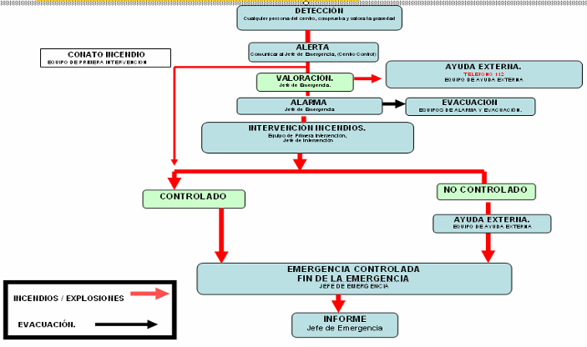
b). INCENDIOS/EXPLOSIONES: NORMAS PRÁCTICAS DE ACTUACIÓN:

1. INCENDIOS:

La secuencia en caso de detección de un incendio es la siguiente:

- Detección.
La detección la puede efectuar cualquier ocupante del centro, trabajadores, alumnos, visita...
Si la emergencia la detecta un alumno o una visita se avisará al profesor del aula mas cercana al incidente para que compruebe la veracidad y la gravedad de la emergencia.
Si la detección es por un sistema automático, el aparato debe estar comunicado con el centro de control o centralita, donde habrá siempre personal cuando el centro tenga actividad. Debe haber un responsable que identificará el significado de cada señal en el centro de control.

- Alerta.
- Aviso al Centro de Control, o Jefe de Emergencia.
- Aviso al Jefe de Emergencia o de Intervención desde el Centro de Control.
- Aviso a los Servicios Públicos de Emergencia (BOMBEROS), o al 112, si así lo estima oportuno el Jefe de Emergencia.

Si el riesgo detectado es un conato de incendio, a la vez que se trasmite la alerta, se interviene para controlarlo. Cualquier trabajador de la zona puede realizar la intervención de un conato de incendio.

Si el riesgo detectado es valorado por quien lo detecta, como GRAVE E INMINENTE, a la vez que da la alerta e informa al Jefe de Emergencia o Centro de Control, se da la alarma de evacuación de esa zona.

- Alarma:
La alarma siempre la trasmite el Jefe de Emergencia, excepto en los casos anteriores.
El Jefe de Emergencia, tras valorar la situación, ordenará la actuación de los efectivos: Equipos de primera Intervención en incendios, pedir ayuda externa, ordenar la evacuación.

- Intervención.
- Conato: cualquier trabajador del centro, después de trasmitir la alerta, debe tratar de atacar y controlar el incendio con los medios disponibles en la zona (normalmente un extintor) para evitar su agravamiento.
- Incendio: el Jefe de Emergencia decide la intervención de los Equipos de Primera Intervención de la zona (EPI). También decide si deben intervenir los EPI de otras zonas del centro no afectadas.

Todos los Equipos de Primera Intervención del Centro deben ponerse a disposición del Jefe de Emergencia cuando oigan la alarma de intervención en incendios.
Si se presentan los Servicios Públicos de Emergencia, el Jefe de Emergencia cederá el mando de actuación y todos los equipos del centro se pondrán a su disposición.

- Fin de la emergencia.
La decide el Jefe de Emergencia, una vez superada la situación de emergencia. En caso de intervención de los equipos de ayuda externa, la decidirá el Jefe de los Servicios Públicos de Emergencia.

- Informe:
El Jefe de emergencia realizará un informe resumiendo lo acaecido y registrando cualquier incidencia: descripción de los sucesos, origen del incendio, partes del centro afectadas, medios humanos y de extinción utilizados, incidencias, si hay evacuación ver ficha de simulacro y añadir los datos de la misma al informe.

2. EXPLOSIONES:

La secuencia en caso de detección de una explosión es la siguiente:

- Detección:

La detección la puede efectuar cualquier ocupante del centro, identificando, si fuera posible, la fuente que ha provocado la explosión.

- Alertar.

- Aviso al Centro de Control o Jefe de Emergencia.
- Aviso al Jefe de Emergencia o de Intervención desde el Centro de Control.
- Aviso a los Servicios Públicos de Emergencia (BOMBEROS y POLICIA), o al 112, si así lo estima oportuno el Jefe de Emergencia.

- Alarma:
La alarma, siempre la trasmite el Jefe de Emergencia.
El Jefe de Emergencia, tras valorar la situación, ordenará la actuación de los efectivos, Equipos de primera Intervención, pedir ayuda externa, ordenar la evacuación.

- Intervención:

- Si existe posibilidad de que se vuelva a producir, rápidamente desalojar a las posibles víctimas y proceder a realizar la evacuación con el nivel que estime el Jefe de Emergencia.

- Si se trata de una fuente de suministro continuo, eliminar el flujo mediante el corte a partir de la llave de paso para dar fin al foco de emisión.

- Si se ha producido un incendio, proceder a realizar las tareas de extinción según el apartado anterior.

- Si se presentan los Servicios Públicos de Emergencia, el Jefe de Emergencia cederá el mando de actuación y todos los equipos del centro se pondrán a su disposición.

- Fin de la emergencia.

La decide el Jefe de Emergencia, una vez superada la situación de emergencia. En caso de intervención de los equipos de ayuda externa, la decidirá el Jefe de los Servicios Públicos de Emergencia.

- Informe:

El Jefe de emergencia realizará un informe resumiendo lo acaecido y registrando cualquier incidencia.

C.1.2. AVISO DE BOMBA.
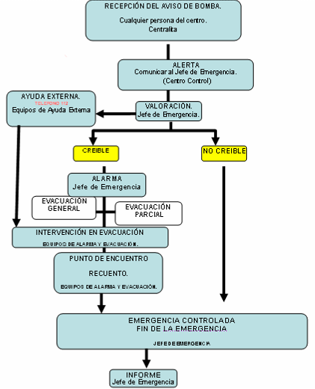
a). FLUJO DE ACTUACIÓN AVISO DE BOMBA.
b). AVISO DE BOMBA: NORMAS PRÁCTICAS DE ACTUACIÓN

La secuencia en caso de detección de un aviso de bomba es la siguiente:
- Recepción del Aviso de Bomba.
Los avisos de bomba suelen recibirse en el Centro de Control; por lo tanto, ante una situación de este tipo se procederá de la siguiente forma:
- La persona que recibe el aviso mantendrá en todo momento la calma.
- Atender la llamada como cualquier otra, prestando la máxima atención a todos los detalles.
- Tomar nota del mensaje recibido procurando que sea textual.
- Observar el tono de voz, si el interlocutor intenta desfigurarla y si se trata de hombre o mujer.
- Tratar de detectar si la llamada se efectúa desde un teléfono público o privado. Incluso, si fuera posible, diferenciar si es urbana o interurbana.
- Intentar que repita el mensaje una vez concluido, aduciendo interferencias o problemas de audición, y comprobar si coincide exactamente.
- Anotar todos los datos así como la hora en que se produce la llamada y su duración.
- Evitar toda acción u omisión que pueda hacer cundir la alarma.
- Rellenar el formulario que aparece en la página siguiente, con la máxima información del aviso.
- Alerta.
- Una vez recibida la llamada se procederá a avisar rápidamente al Jefe de Emergencia.
- Aviso al Centro de Control o Jefe de Emergencia.
- Aviso al Jefe de Emergencia desde el Centro de Control.
- Aviso al Jefe de Intervención por parte del Centro de Control.
- Aviso a los Servicios Públicos de Seguridad, o al 112, si así lo estima oportuno el Jefe de Emergencia.

- Entregar el formulario al Jefe de Emergencia.

- Alarma:
El Jefe de Emergencia valorará la situación como creíble o no creíble.
- Intervención.
- Si el Jefe de Emergencia valora la situación como creíble, procederá a dar la orden de evacuación.
- Si se presentan los Servicios Públicos de Emergencia, el Jefe de Emergencia cederá el mando de actuación y todos los equipos del centro se pondrán a su disposición.
- Si el Responsable del los Servicios Públicos de Seguridad lo cree oportuno y no se ha ordenado antes, se procederá a la evacuación total del centro de trabajo.
- Si alguna de las salidas de evacuación estuviera afectada por la amenaza, el Jefe de Emergencia o el Jefe de Intervención decidirá utilizar salidas alternativas si las hubiere.

- Fin de la emergencia.
La decide el Jefe de Emergencia, una vez superada la situación de emergencia. En caso de intervención de los equipos de ayuda externa, la decidirá el Jefe de los Servicios Públicos de Emergencia.

- Informe.
El Jefe de emergencia realizará un informe resumiendo lo acaecido y registrando cualquier incidencia.
c). MODELO DE FORMULARIO A RELLENAR EN CASO DE AMENAZA DE BOMBA

AMENAZA
Fecha Hora Duración
Voz masculina Femenina Infantil

SI ES POSIBLE HAGA LAS SIGUIENTES PREGUNTAS
¿Cuándo estallará la bomba?
¿Dónde se encuentra colocada?
¿Qué aspecto tiene la bomba?
¿Qué desencadenará la explosión?
¿Colocó la bomba Vd. Mismo?
¿Por qué, que pretende?
¿Pertenece a algún grupo terrorista?

TEXTO EXACTO DE LA AMENAZA

VOZ DEL COMUNICANTE
Tranquila Excitada Enfadada
Tartamuda Normal Jocosa
Fuerte Suave Susurrante
Clara Gangosa Nasal
Con acento Chillona

Si la voz le resulta familiar diga qué le recuerda o a quién se parece

SONIDOS DE FONDO
Ruidos de calle Maquinaria Música
Cafetería Oficina Animales
Cabina telefónica Conferencia

LENGUAJE DE LA AMENAZA
Correcto Vulgar Incoherente
Mensaje leído Grabado

OBSERVACIONES

C.1.3. ACCIDENTES.

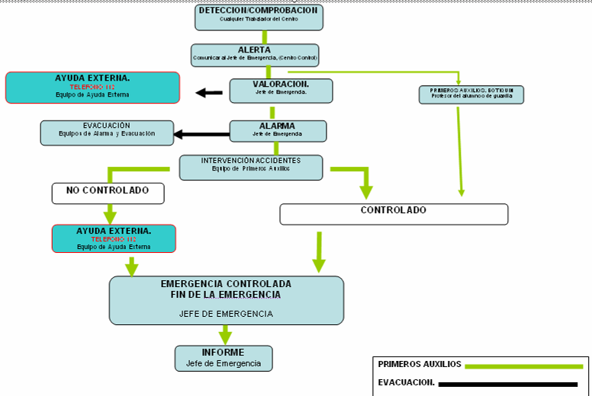
a). FLUJO DE ACTUACIÓN ANTE ACCIDENTES: PRIMEROS AUXILIOS
b). ACCIDENTES. PRIMEROS AUXILIOS: NORMAS PRÁCTICAS DE ACTUACIÓN.

En caso de producirse un accidente con heridos, las actuaciones se desarrollarán de la siguiente forma:

- Detección.

La detección la puede efectuar cualquier ocupante del centro, trabajadores, alumnos, visita...

Si la emergencia la detecta un alumno o una visita se avisará al profesor del aula mas cercana al incidente para que compruebe la veracidad y la gravedad de la emergencia.

- Alerta.

- Si es un accidente leve, en este mismo acto se realiza la cura de botiquín. Si el accidentado es un alumno, el profesor de guardia o, en su defecto, el profesor de aula, le acompañará al lugar donde esté ubicado el botiquín y le realizará la cura.

- Si es un accidente grave o múltiple, se da la alerta de la siguiente forma:

  - Aviso al Centro de Control o al Jefe de Emergencia.
  - Aviso al Jefe de Emergencia o Jefe de Intervención desde el Centro de Control.
  - Aviso a los Servicios Públicos de Emergencia (Médicos / Ambulancias), al 112, si así lo estima oportuno el Jefe de Emergencia.

- Alarma.

El Jefe de Emergencia valorará la situación dependiendo de la gravedad de los heridos y el número de afectados.
- Avisará inmediatamente a los equipos de intervención en primeros auxilios de la zona, y si lo cree conveniente también a los de otras zonas para que acudan en apoyo.
- Si lo cree conveniente, puede pedir ayuda a través del teléfono de emergencias: 112.

- Intervención:

En accidente múltiple o un accidente grave, una vez recibida la información, el Jefe de Emergencia valorara la situación y actuará de la forma siguiente:

  - Ordenará la intervención al Equipo de Primeros Auxilios de esa u otras zonas.
  - Ordenará que se traslade el Jefe de Intervención a la zona para que vaya informando de la situación.
  - Si lo cree necesario y no lo ha realizado antes, pedirá ayuda externa al 112.
  - Si hay posibilidades de que el accidente se vuelva a producir, ordenará la evacuación de la zona o del centro.

- Si se presentan los Servicios Públicos de Emergencia, el Jefe de Emergencia cederá el mando de actuación y todos los equipos del centro se pondrán a su disposición.

- Si el Responsable del los Servicios Públicos de Seguridad lo cree oportuno y no se ha ordenado antes, se procederá a la evacuación total del centro de trabajo.

- Fin de la emergencia.

La decide el Jefe de Emergencia, una vez superada la situación de emergencia o controlado el accidente. En caso de intervención de los equipos de ayuda externa, la decidirá el Jefe de los Servicios Públicos de Emergencia.

- Informe.

El Jefe de emergencia realizará un informe resumiendo lo acaecido y registrando cualquier incidencia
C.1.4. RIESGOS MEDIO AMBIENTALES
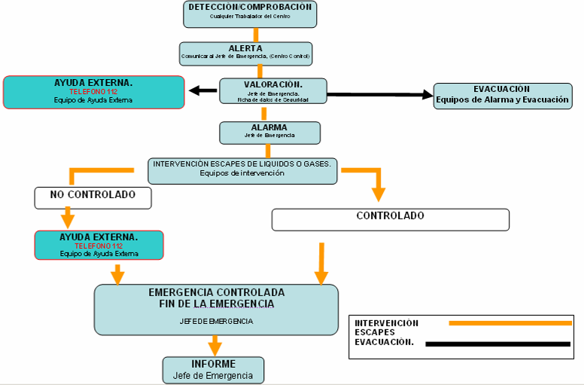
a). FLUJO DE ACTUACIÓN RIESGOS MEDIO AMBIENTALES.
b). RIESGOS MEDIO AMBIENTALES: NORMAS PRÁCTICAS DE ACTUACIÓN.

- Detección.

Cualquier trabajador del centro puede detectar un derrame de líquidos peligrosos o de gas en el centro, especialmente los encargados de las instalaciones o de los laboratorios o talleres donde se almacenen esos productos.

- Alerta.

- Aviso al Centro de Control, o Jefe de Emergencia.
- Aviso al Jefe de Emergencia o de Intervención desde el Centro de Control.
- Aviso a los Servicios Públicos de Emergencia (BOMBEROS), o al 112, si así lo estima oportuno el Jefe de Emergencia.

- Alarma:

El Jefe de Emergencia valorará la situación y, en su caso, ordenará la evacuación.

- Intervención.

  - Control del derrame de líquido peligroso:

La intervención será específica para cada producto, en función de lo que establezcan las fichas de seguridad del mismo. De manera general, se intentará neutralizar en ese momento para que no llegue a los desagües o se evapore en el ambiente, teniendo en cuenta las siguientes premisas:

          - Se procederá con precaución, según producto y su ubicación, incluso con equipo respiratorio.
          - Se actuará adecuadamente según el producto derramado: ver fichas de seguridad.
          - Se restringirá el acceso al área.
          - Si es necesario, se situará el personal sin protección en posición contraria a la dirección del aire en la zona de derrame.
          - Se evitará el contacto con el líquido derramado.
          - Se eliminarán las fuentes de ignición.
          - Se operará en la zona de derrame con los medios adecuados de protección.
          - Se evitará que el líquido entre en alcantarillas o en espacios cerrados.
          - Se protegerán alcantarillas y cursos de agua de entradas de productos contaminados.
          - Se usarán equipos de prueba de explosión donde sea necesario.
          - Se notificará las posibles contaminaciones. ALERTAR AL 112. AYUDA EXTERNA.
          - Con los medios de protección adecuados, determinar la posibilidad de absorber el líquido con un producto absorbente inerte o arena (si es sólido hacerlo directamente), recogerlo posteriormente en recipientes herméticos y proceder posteriormente a su tratamiento como un residuo sólido especial. Cuando existan cubetos de recogida, se procederá a desalojar el efluente recogido lo más rápidamente posible, y se gestionará su eliminación o reutilización.
          - Si se produce una fuga de líquido en conducciones, se avisará de dicha situación al Jefe de Emergencia que tomará las medidas necesarias para realizar el corte de suministro en la llave de paso de la zona, sin que ello suponga peligro para el centro de trabajo. Si fuera necesario, telefoneará a la autoridad competente sobre tratamientos de Aguas Residuales, o al 112.

  - Control del escape de gas o producto químico gaseoso:

Si se produce una fuga de gas o producto químico gaseoso en un área interior del centro de trabajo, se deberá actuar de la forma siguiente:
- Evitando el alcance de la nube gaseosa a un punto de calor que pueda ocasionar su deflagración. Para ello no se encenderán luces ni se accionarán interruptores eléctricos, no se encenderán cerillas, no se acercarán linternas o equipos similares.
- Ventilando la zona, abriendo puertas y ventanas para que el gas vaya al exterior.
- El personal asignado accederá a la llave de paso de la zona para evitar que fluyan más gases.

Si la fuga de gas o producto químico gaseoso se produce en un área exterior:
- Se evitará que se acerquen vehículos o personas a la zona que puedan aportar el foco de calor o chispa que sería causante de una deflagración.
- Se cortará el suministro cerrando la llave de paso.
- Se mantendrán cerradas las puertas de las zonas interiores del centro de trabajo para evitar la penetración de gases en el interior.
- Se avisará inmediatamente al servicio de urgencias de la compañía suministradora, si se trata de un producto de suministro exterior.

Si el Responsable del los Servicios Públicos de Seguridad lo cree oportuno y no se ha ordenado antes, se procederá a la evacuación total del centro de trabajo.

- Fin de la emergencia.

La decide el Jefe de Emergencia, una vez superada la situación de emergencia. En caso de intervención de los equipos de ayuda externa, la decidirá el Jefe de los Servicios Públicos de Emergencia.

- Informe.

El Jefe de emergencia realizará un informe resumiendo lo acaecido y registrando cualquier incidencia.

C.1.5. RIESGOS EXTERNOS, TALES COMO INUNDACIÓN, INCENDIO FORESTAL O AMENAZA NUCLEAR.
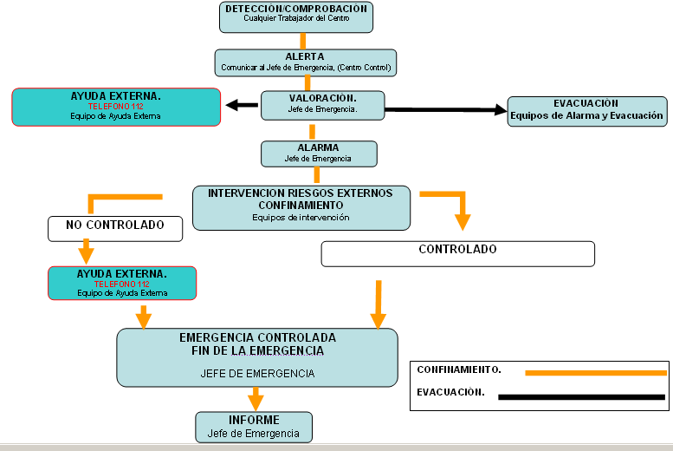
a). FLUJO DE ACTUACIÓN RIESGOS EXTERNOS.
.b) RIESGOS EXTERNOS, NORMAS PRÁCTICAS DE ACTUACIÓN.

- Detección.

Cualquier trabajador del centro detecte alguna de estas situaciones:
- Una inundación o un aguacero.
- Una amenaza nuclear.
- Un incendio forestal.

- Alerta.

- Aviso al Centro de Control, o Jefe de Emergencia.
- Aviso al Jefe de Emergencia o de Intervención desde el Centro de Control.
- Aviso a los Servicios Públicos de Emergencia (BOMBEROS), o al 112, si así lo estima oportuno el Jefe de Emergencia.

- Alarma:

El Jefe de Emergencia valorará la situación y ordenará el confinamiento o la evacuación.

- Intervención en un confinamiento.

El confinamiento consiste en encerrarse en el centro hasta que pase la situación de peligro.
Deben estar detectadas las zonas más protegidas en el centro para este tipo de sucesos. Es recomendable una zona sin ventanas o aislada lo máximo posible de las zonas exteriores. Si no existen en el centro estos espacios, habrá que encerrarse en el aula con las ventanas bajadas.
Cuando escuchemos la señal de alarma debemos:
- Entrar en el centro si estamos fuera.
- Ir a nuestra aula si cuando suena la alarma estamos fuera de clase.
- Si tenemos que trasladarnos a la zona del centro asignada para confinamiento, los alumnos seguirán las instrucciones del profesor/a de aula, que hará de guía por el recorrido indicado.
- Si tenemos que resguardarnos en otros espacios, elegir los más resguardados del exterior, y si fuera posible que no tuvieran ventanas.
- Si tenemos que encerrarnos en las aulas, cerrar puertas y ventanas y guardar la calma.
- Cerrar puertas y ventanas de aulas y edificio
- No salir del aula o del centro hasta que lo indiquen las autoridades.
- Si las autoridades nos indican que tenemos que trasladarnos, organizaremos los medios de transporte hasta el centro de recepción, procediendo a salir del centro como si se tratara de una evacuación.

- Fin de la emergencia.

La decide el Jefe de Emergencia, una vez superada la situación de emergencia. En caso de intervención de los equipos de ayuda externa, la decidirá el Jefe de los Servicios Públicos de Emergencia.

- Informe.

El Jefe de emergencia realizará un informe resumiendo lo acaecido y registrando cualquier incidencia.

C.2. SITUACIONES DE RIESGO DE EMERGENCIA EN HORARIO NO LECTIVO

Existe la posibilidad de que se produzca una emergencia durante una jornada festiva o de huelga. En estas dos situaciones existe un número reducido de personal, por lo que se reduce la operatividad en caso de emergencia, debiendo procederse de la siguiente forma:

- Detección y alarma de la emergencia: puede ser bien vía telefónica por haberla descubierto un trabajador, llamando al Centro de Control, o bien por la detección automática que está centralizada en el Centro de Control.

- Confirmación de la emergencia: si es por detección automática o por percepción visual, sonora, etc., el vigilante se trasladará al punto de emergencia y comprobará si es real o se trata de una falsa alarma.
- Fin de emergencia: éste sólo será el caso en el que el vigilante haya observado que se trataba de una falsa alarma.

- Avisos: dada la alarma de los trabajadores vía telefónica o bien por percepción visual del vigilante, si éste se encuentra solo, se procederá a avisar a los Servicios Públicos de Emergencia (Bomberos, etc.) y al Jefe de Emergencia en este orden, dejando posteriormente la línea telefónica desocupada.

- Traslado al punto de Emergencia: los Servicios Públicos de Emergencia deberán ser recibidos e informados por el vigilante, a no ser que haya llegado antes el Jefe de Emergencia.

- Fin de la emergencia: después de llegar los Servicios Públicos de Emergencia se dará fin a la emergencia cuando se considere ha sido controlada.

C3. EMERGENCIA EN CASOS DE POCA OCUPACIÓN.

C.3. 1. Actividades extraescolares
C.3. 2. Uso de las instalaciones para actividades no docentes

C.3.1. Actividades extraescolares

Existe la posibilidad de que se produzca una emergencia durante el desarrollo de actividades que están fuera de horario lectivo, pero que son propias del centro, tales como la hora matinal, el servicio de comedor o cualquier otra actividad extraescolar.
En estas situaciones normalmente hay menos responsables en los centros, por lo que se reduce la operatividad en caso de emergencia.
La Dirección puede designar a un responsable máximo en estos casos, que será un miembro del equipo directivo si fuera posible. También habrá que designar encargados para realizar las siguientes funciones: abrir y cerrar las puertas, instalaciones y centro de alarma o centralita.
Instrucciones:

  - Mientras el centro esté abierto debe haber un responsable general, así como encargados de los alumnos/as, de puertas, instalaciones si se utilizaran y centro de alarma o centralita si lo hubiera.
  - Deben mantenerse abiertas sólo las aulas que se utilicen y controlar la ocupación.
  - Los ocupantes del centro deben estar ubicados en todo momento en un lugar localizado y bajo la tutela de un responsable, sea profesor de actividad extraescolar, cuidador de comedor, o cualquier otro.
  - Se deben ocupar aulas que faciliten la evacuación en caso de emergencia, con un recorrido lo más reducido posible hasta una salida de emergencia.
  - Si faltara algún efectivo docente o cuidador se deberá nombrar a otro responsable del grupo.
  - En los descansos de actividades extraescolares los responsables de grupo deben tener controlado al alumnado por si hubiera alguna emergencia.

C.3. 2. Uso de las instalaciones para actividades no docentes

En caso de que las instalaciones del centro se utilicen para actividades no docentes por terceros no dependientes de la Consejería de Educación y Ciencia, se deberán seguir los trámites oportunos para la coordinación entre empresas concurrentes según las instrucciones dadas por esta Consejería. Estas actuaciones consisten básicamente en informar sobre los medios de emergencia y evacuación que hay en el centro (salidas de emergencias, medios de extinción, planos…); igualmente, las empresas concurrentes deben informar de los riesgos que su actividad pueda generar en la autoprotección del centro.

En todo caso, la Dirección del centro debe asegurarse de que hay un responsable de la actividad.

C.4. FLUJO RESUMEN DE EMERGENCIAS
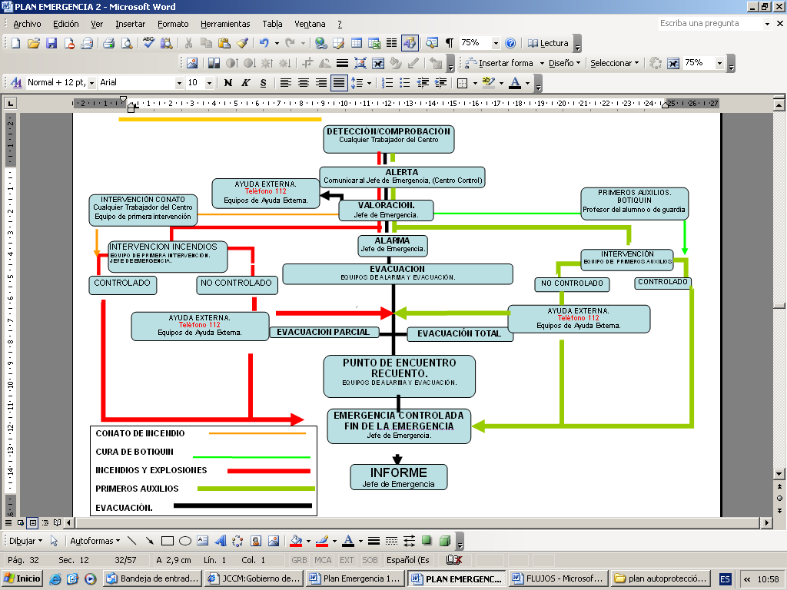
RESUMEN FLUJO DE EMERGENCIAS
D. Evacuación y/o Confinamiento.

D.1. Evacuación:

La activación de la evacuación la realizará el Jefe de Emergencia, y se llevará a cabo con la colaboración del equipo de alarma y evacuación y con el personal de apoyo.
Diseño de la evacuación:

D.1.1.Vías de evacuación y punto de encuentro del centro.
D.1.2. Organización y funciones de los medios humanos en una evacuación. .
D.1.3. Pautas de actuación en una evacuación.

- Flujo de actuación
- Pautas de actuación.
- Recomendaciones generales para personal docente y alumnado

D.2 Confinamiento

- Causas de confinamiento.
- Pautas de actuación.

D.1.1.Vías de evacuación y punto de encuentro del centro.

Según los planos del centro, se establecen los siguientes recorridos tanto horizontales como verticales hasta la salida a la vía pública o punto de encuentro:

ZONAS DE REUNION: una vez llevada a cabo la evacuación se situara:
- En la zona de la pista polideportiva del Centro para los tres edificios de la parcela.

EVACUAR EN EL SIGUIENTE ORDEN Y FORMA
EDIFICIO A
- PLANTA SOTANO:
Las personas de visita en el museo, personal en los almacenes y despacho deben dirigirse al distribuidor (1.01) hacia la salida por la escalera 2 y el patio escolar al punto de encuentro situado en la pista polideportiva.

- PLANTA BAJA.
Las aulas infantiles (2.13 y 2.18), sala de profesores (2.19), secretaría (2.11) y dirección (2.10) deben dirigirse por el distribuidor (2.01), el vestíbulo (2.12) hacia la salida por el porche (2.36) al punto de encuentro situado en la pista polideportiva.

Las aulas infantiles (2.17, 2.03), baños (2.15, 2.35, 2.34 ), reprografía (2.05), aula inglés (2.06), botiquín (2.07) dirigirse por el pasillo (2.08) y/o distribuidor (2.01), el vestíbulo (2.04) hacia la salida por el porche (2.36) al punto de encuentro situado en la pista polideportiva.

Los alumnos y personal del comedor (2.02) dirigirse hacia la salida por el vestíbulo (2.37) al punto de encuentro situado en la pista polideportiva.

La sala de calderas (2.20), archivo (2.21) y la vivienda del conserje deben dirigirse por el pasillo (2.30) hacia la salida al patio exterior al punto de encuentro situado en la pista polideportiva.

- PLANTA PRIMERA.
Las aulas primaria (3.12, 3.11, 3.08, 3.14), tutoría (3.13) y baños (3.09, 3.10) deben dirigirse por el distribuidor (3.01) la escalera 1 hacia la salida por el vestíbulo (2.12) punto de encuentro situado en la pista polideportiva.

Las aulas (3.15, 3.17, 3.02) Biblioteca (3.06), sala de ordenadores (3.07), tutoría 3.16) deben dirigirse por el distribuidor (3.01) la escalera 2 hacia la salida por el vestíbulo (2.04) al punto de encuentro situado en la pista polideportiva

- PLANTA SEGUNDA.
El aula primaria (4.05), aula inglés (4.06), aula informática (4.09), aula inglés (4.10), baños (4.07, 4.08), tutoría (4.11) y desdobles (4.12, 4.13) dirigirse por el distribuidor (4.01) la escalera 1 hacia la salida por el vestíbulo (2.12) al punto de encuentro situado en la pista polideportiva.

Las aulas de primaria (4.02, 4.17, 4.16), tutoría (4.15) y baños (4.03, 4.04) dirigirse por el distribuidor (4.01) la escalera 2 hacia la salida por el vestíbulo (2.04) al punto de encuentro situado en la pista polideportiva.

EDIFICIO B
1. PLANTA BAJA.
Las aulas infantiles (1.02, 1.03), baños (1.04, 1.05, 1.07), almacén (1.09), aula inglés (1.08) dirigirse por el distribuidor (1.01) hacia la salida al porche (1.10) punto de encuentro situado en la pista polideportiva.

EDIFICIO C
1. PLANTA BAJA.
Las salas (1.02, 1.03), almacén (1.04) y baños (1.05, 1.06) dirigirse por el distribuidor (1.01) hacia la salida al patio exterior al punto de encuentro situado en la pista polideportiva.

D.1.2. Organigrama de los medios humanos que intervienen en una evacuación.

- Jefe de Emergencia (J.E.).
- Jefe de Intervención en Evacuación (J.I.).
- Centro de Control (C.C.)
- Equipo de Alarma y Evacuación (E.A.E.)
  - Equipos de Aula.
  - Coordinador de Planta.
  - Coordinador de Edificio.
  - Personal de apoyo:
    - Responsables de instalaciones.
    - Responsable de puertas.
    - Responsable de cocina.

D.1.3. Pautas de actuación en una evacuación.
- Flujo de actuación
- Pautas de actuación.
- Recomendaciones Generales para profesores y alumnos.

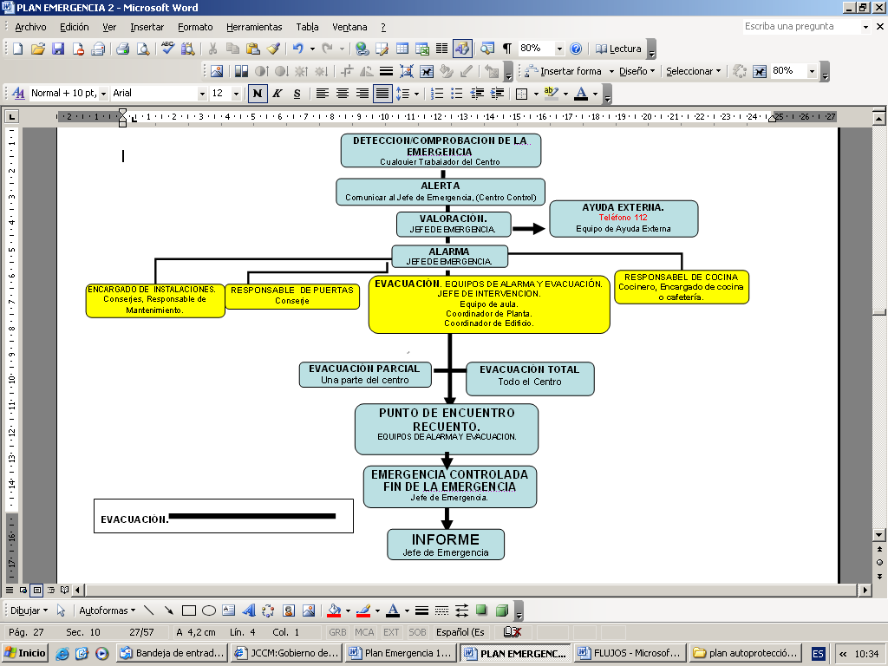
a. FLUJO DE ACTUACIÓN EN EVACUACIÓN
b. Pautas de actuación.

La evacuación del centro de trabajo se organiza siguiendo los criterios expuestos a continuación:

1º Detección.

En caso de que cualquier ocupante del centro detecte una emergencia deberá ponerlo en conocimiento del Jefe de Emergencia. Si un alumno o una visita detectan una emergencia deberán ponerlo en conocimiento del profesor más cercano, que comprobará la gravedad de la misma.
Excepción: Si se detecta un riesgo grave e inminente o un riesgo que puede afectar a un grupo de ocupantes del centro, se da la alarma de evacuación y automáticamente se informa al Jefe de Emergencia de la gravedad de la situación.

2º Alerta.

Detectada la emergencia, se procederá a dar la alerta a través de los medios establecidos para el centro:

  - Aviso al Centro de Control o Jefe de Emergencia.
  - Aviso al Jefe de Emergencia o Jefe de Intervención desde el Centro de Control.
  - Aviso a los Servicios Públicos de Emergencia (Médicos / Ambulancias), al 112, si así lo estima oportuno el Jefe de Emergencia.

3º Alarma.

Corresponde al Jefe de Emergencia dar la orden de evacuación y solicitar la ayuda externa. Dada la orden, se procederá a activar la alarma por el responsable del centro.

4º Intervención/ Evacuación.

Corresponde al Jefe de Emergencia ordenar la intervención de los Equipos de Alarma y Evacuación para el desalojo de la zona afectada y ordenar la intervención del personal de apoyo para la desconexión de instalaciones generales, asegurar peligros de cocina y abrir y cerrar puertas exteriores del edificio.

Pueden distinguirse varias acciones básicas:

  - Desalojo de zona afectada. Los equipos de alarma y evacuación realizaran las siguientes actuaciones:
  - Evacuación de aula: la dirige el/la docente que esté en el aula en ese momento, activando al Equipo de Aula para actuar:

- Docente:

- Da la orden de “preparados para evacuar”.
- Ordena cerrar las ventanas o las cierra él mismo.
- Ordena apagar las maquinas.
- Cuenta a los ocupantes.
- Ordena a los alumnos/as que formen en fila al lado de la puerta.
- Controla que nadie se lleve objetos personales.
- Es el último en salir del aula: cierra la puerta y apaga las luces.
- Una vez fuera, se incorpora a la cabeza de la fila.
  - Se ocupa de los alumno/as con necesidades educativas especiales o con la capacidad motora reducida.

- Alumnos/as del Equipo de Aula:
      - Cierran las ventanas del aula.
      - Cuentan a los alumnos.
      - Controlan que nadie se lleve objetos personales.
      - Se ocupan de ayudar a los compañeros/as con necesidades educativas especiales o con dificultades motoras.
      - Apagan las maquinas.
      - Apagan luces.
- La fila será encabezada por uno o dos alumnos del equipo de evacuación.

- Si un alumno estuviera fuera de su aula y en la misma planta en el momento de la evacuación, se incorporará lo más rápidamente posible a su grupo. Si estuviera en otra planta, se incorporará al grupo más cercano e informará al docente responsable del grupo.

- Evacuación de Planta: la dirige el Coordinador de Planta, que será el docente que esté ubicado en la última aula a evacuar en esa planta.

  - Coordinador/a de Planta :
  - Será el encargado de controlar que la evacuación se hace de manera ordenada y de revisar que no ha quedado nadie en la planta y que las puertas están cerradas. Será el último en salir, e informará al coordinador de edificio si lo hubiere.
  - Controla que no queda nadie en las zonas comunes de la planta, aseos, almacenes, etc.
  - Informa al Jefe de Emergencia de la evacuación de la planta, o al Coordinador de Edificio si lo hubiere.
  - Orden de evacuación de aulas de planta: se realizará empezando por las aulas más cercanas a las escaleras del recorrido de evacuación o a la salida, finalizando con las aulas más alejadas de las salidas o de las escaleras del recorrido de evacuación.
  - Orden de evacuación de plantas del edificio:
    - Primero las plantas baja
    - Seguidamente la planta primera
  - Se debe tener en cuenta que los alumnos/as menores, o con dificultades motoras, deben estar ubicados, preferentemente, en aulas de las plantas bajas y lo más cerca posible a las salidas de emergencia.

- Evacuación de edificio: la dirige el Coordinador de Edificio, que será el docente que esté de guardia en el edificio. Esta figura puede o no existir, dependiendo del número de edificios que haya en el centro.
  - Orden de evacuación de plantas del edificio:
    - Primero la planta baja
    - Seguidamente la planta primera
  - Los grupos de una planta no comenzarán a evacuar mientras no hayan salido los grupos de una planta preferente.
  - Si hubiere Coordinador de Edificio, éste será el último en salir.

2. Intervención del personal de apoyo.
- Desconexión de instalaciones generales: la realizan los responsables asignados para la desconexión de las instalaciones del centro y cerrará la llave general del gas y la corriente eléctrica.
- Abrir y cerrar puertas exteriores del edificio: se designará a una persona como responsable de puertas. Comprobará que las salidas de emergencia y las puertas exteriores del centro están abiertas y libres de obstáculos para facilitar la evacuación y la entrada de los servicios externos, comunicando las posibles incidencias el Jefe de Emergencia.

5º. Punto de encuentro.

Todos los grupos se dirigirán al punto de encuentro establecido en los planos. Los coordinadores de edificio, los coordinadores de planta o los profesores de aula, dependiendo del tamaño del centro, informarán al Jefe de Emergencia del resultado e incidencias de la evacuación de la zona o grupo de la que sean responsables, procediéndose a realizar el recuento general.

6º. Fin de la emergencia.

La decide el Jefe de Emergencia, una vez realizada la evacuación y superada la situación de emergencia. En caso de intervención de los equipos de ayuda externa, la decidirá el Jefe de los Servicios Públicos de Emergencia.

7º. Informe.

El Jefe de emergencia realizará un informe resumiendo lo acaecido y registrando cualquier incidencia.

c. Recomendaciones Generales para personal docente y alumnado
c.1 Normas prácticas para alumnos.

  - Deberán seguir las indicaciones del profesor, y no tomar iniciativas personales.
  - Los alumnos que hayan recibido funciones concretas de su profesor deberán responsabilizarse de su cumplimiento.
  - En ningún caso se recogerán objetos personales, evitando demoras u obstáculos.
  - Los alumnos que no se encontraran en su aula al sonar la alarma, si estuvieran en la misma planta se incorporará lo más rápidamente posible a su grupo. Si estuviera en otra planta, se incorporarán al aula más cercana y se lo comunicarán al docente responsable del grupo.
  - Salir ordenadamente y con rapidez, pero nunca corriendo, empujando o gritando.
  - Se deberá respetar el mobiliario y equipamiento escolar.
  - En ningún caso se deberá volver hacia atrás o detenerse, salvo para ayudar a un compañero.
  - Nadie deberá detenerse junto a las puertas de salida.
  - Los grupos deberán mantenerse unidos hasta el final, sin mezclarse con otros grupos ni siquiera en el punto de encuentro.
  - En caso de tener que atravesar zonas con humo, se protegerán las vías respiratorias con pañuelos mojados.
  - Una vez desalojado el edificio, los alumnos se concentrarán en diferentes lugares exteriores al mismo, previamente designados como puntos de encuentro, siempre bajo el control del Profesor responsable, quien comprobará la presencia de todos los alumnos de su grupo e informará de ello al coordinador de planta para que éste, a su vez, informe al coordinador de edificio o al Jefe de Emergencia.

c.2 Normas prácticas para personal docente.
  - No se utilizarán en este simulacro otras salidas que no sean las normales del edificio. No se consideran como salidas para este simulacro ventanas, puertas a terrazas, patios interiores, etc. En caso de existir escaleras de emergencia, éstas se utilizarán con objeto de comprobar su accesibilidad y buen funcionamiento.
  - No se utilizarán tampoco ascensores o montacargas, si los hubiere, para la evacuación de personas, ni se abrirán ventanas o puertas que en caso hipotético de fuego favorecerían las corrientes de aire y propagación de las llamas.
  - Teniendo en cuenta la tendencia instintiva del alumnado a dirigirse hacia las salidas y escaleras que habitualmente utilizan y que pueden no ser las convenientes en un caso concreto, es aconsejable en la planificación de este simulacro prever esta circunstancia, siendo el personal docente de cada aula el único responsable de conducir a los alumnado en la dirección de salida previamente establecida.
  - Por parte del personal del Centro se procurará no incurrir en comportamientos que puedan denotar precipitación o nerviosismo, en evitación de que esta actitud pudiera transmitirse al alumnado, con las consecuencias negativas que ello llevaría aparejadas.

D.2 Confinamiento

a. Causas de confinamiento
- Inundación o aguacero.
- Nevada o helada.
- Tempestad de aire.
- Accidente químico exterior.
- Accidente nuclear.
- Incendio forestal.

b. Pautas de actuación
El confinamiento consiste en encerrarse en el centro hasta que pase la situación de peligro.
Deben estar detectadas las zonas más protegidas en el centro para este tipo de sucesos. Es recomendable una zona sin ventanas o aislada lo máximo posible de las zonas exteriores. Si no existen en el centro estos espacios, habrá que encerrarse en el aula con las ventanas bajadas.

Cuando escuchemos la señal de alarma debemos:
- Entrar en el centro si estamos fuera.
- Ir a nuestra aula si cuando suena la alarma estamos fuera de clase.
- Si tenemos que trasladarnos a la zona del centro asignada para confinamiento, los alumnos seguirán las instrucciones del profesor/a de aula, que hará de guía por el recorrido indicado.
- Si tenemos que resguardarnos en otros espacios, elegir los más resguardados del exterior, y si fuera posible que no tuvieran ventanas.
- Si tenemos que encerrarnos en las aulas, cerrar puertas y ventanas y guardar la calma.
- Cerrar puertas y ventanas de aulas y edificio
- No salir del aula o del centro hasta que lo indiquen las autoridades.
- Si las autoridades nos indican que tenemos que trasladarnos, organizaremos los medios de transporte hasta el centro de recepción, procediendo a salir del centro como si se tratara de una evacuación.
E. Prestación de las Primeras Ayudas.
La intervención la llevará a cabo el equipo de intervención bajo coordinación de la jefatura de Intervención si lo hay o por la jefatura de Emergencia en todo caso.

- Realizará el Control o contención del siniestro, personas accidentadas, conatos de incendio.
- Realizará la recepción, información y traspaso del siniestro a los servicios exteriores.
- Información constante de la situación a la jefatura de Intervención o de Emergencia.

Auxilio de personas accidentadas
Se reclamará la actuación del responsable de primeros auxilios que se encuentre más próximo al accidentado. Tras realizar una primera evaluación del accidentado deberá actuar de la siguiente manera:
- Si el accidentado se encuentra en lugar seguro, su actuación se centrará en atenderlo, dejarlo tumbado y apoyado sobre su costado derecho.
- Si el accidentado se encuentra en zona peligrosa, se evacuará al herido de la zona, tomando las medidas necesarias para no perjudicarle.
- Si el accidentado está consciente y sufre heridas leves, se le realizará una primera cura de las heridas si existe un botiquín en la zona. En caso contrario se le acompañará al botiquín general para que sea atendido por personal adecuado.
- Si las heridas sufridas por el accidentado son importantes y requieren una atención médica, después de una primera cura en el centro escolar, se trasladará a la persona herida a un centro hospitalario (Centro de Salud etc...). En este caso el responsable de primeros auxilios actuará de la siguiente manera.
- Requerirá el traslado del herido a un centro hospitalario.
- Asegurarse que el herido se encuentra acompañado por un responsable del centro escolar.
- Si la situación del herido es grave (atrapamiento, pérdida de consciencia, roturas, etc.…), el responsable de primeros auxilios procederá de urgencia a realizar actuaciones que permitan la atención inmediata del accidentado, hasta la llegada de la asistencia médica profesional, a fin de que las lesiones que ha sufrido el herido no empeoren.

Para evitar errores que puedan empeorar la situación del herido se aconseja:
- Conservar la calma.
- Evitar aglomeraciones.
- Tener en todo momento dominio de la situación.
- No mover al accidentado hasta no saber lo que hay que hacer.
- Solamente se moverá al accidentado si las condiciones ambientales lo exijan, o bien cuando se deba realizar la maniobra cardio-pulmonar.
- Examinar al herido: realizar una primera evaluación del accidentado.
- Tranquilizar al herido si está consciente.
- Mantener al herido caliente.
- Avisar al personal sanitario para una atención médica profesional lo más temprana posible.
- Avisar e informar a la dirección del centro escolar.
- Organizar el traslado: no evacuar en coche particular; Si la lesión es vital se debe atender “in situ” y si no lo es puede esperar la llegada de un vehículo debidamente acondicionado (ambulancia).
- No medicar al accidentado: Se trata de un primer auxilio.

Conato de incendio..
Actuar de la siguiente forma:
  - En la etiqueta de cada extintor se especifica su modo de empleo y las precauciones a tomar, pero generalmente, en el momento de la emergencia es muy difícil asimilar las instrucciones de utilización, por lo que es conveniente conocerlas con anterioridad.

Comprobar que el agente extintor es el adecuado para atacar el incendio que tenemos. En la etiqueta del extintor aparecen los tipos de fuego (A, B, C, D) para los que se puede utilizar el extintor y su eficacia (por ejemplo: 21A-81B).

Descolgar el extintor asiéndolo por la maneta o asa fija que disponga y dejarlo sobre el suelo en posición vertical. Los extintores deben asirse exclusivamente por las zonas destinadas a tal efecto. No se debe invertir el extintor durante su funcionamiento.
  - En caso de que el extintor posea manguera, asirla por la boquilla antes de iniciar la descarga para evitar la salida incontrolada del agente extintor. En caso de que el extintor fuese de CO2 poner especial cuidado de asir la boquilla por la parte aislada y no dirigirla hacia las personas. Comprobar en caso de que exista válvula o disco de seguridad no están orientados hacia el usuario.
  - Quitar el pasador de seguridad (generalmente se hace tirando de su anilla).
  - Acercarse al fuego dejando manteniendo como mínimo un metro de distancia. Cerciorarse de que existe la posibilidad de quedar atrapado sin salida: hay que colocarse de espaldas al viento si estamos en el exterior (espacios abiertos) y entre el incendio y una vía de escape, en incendios de interior.
  - Apretar la maneta y, en caso de que exista, apretar la palanca de accionamiento de la boquilla.
  - Dirigir el chorro a la base de las llamas barriendo la superficie del incendio en forma de zig-zag y manteniendo el extintor en sentido vertical. Es conveniente agacharse ligeramente para evitar el humo.
  - En el caso de incendios de líquidos o de sólidos de pequeño tamaño, el chorro del extintor debe proyectarse tangencialmente (superficialmente) efectuando un barrido horizontal y evitando que la propia presión de impulsión pueda provocar salpicaduras que extenderían el fuego o el derrame incontrolado del producto en combustión.
  - En los fuegos de varios niveles (varias alturas) debe comenzarse la extinción por la parte más baja para continuarla en dirección a la más elevada.
  - Cuando sea necesario utilizar varios extintores a la vez, se actuará siempre en la misma dirección para evitar posibles interferencias.
  - 7
  - Al finalizar el incendio, ventilar el lugar sobre todo si se ha utilizado CO2.
  - Una vez que se ha descargado un extintor, aunque solo sea parcialmente, debe procederse a su recarga.
F. Modos de recepción de las Ayudas externas.

No ha habido modificaciones.

6.3. Identificación y funciones de las personas y equipos que llevarán a cabo los procedimientos de actuación en emergencias.

Organigrama:

- Jefatura de Emergencia (J.E.)
- Jefatura de Intervención (J.I.)
- Centro de Control (C.C.)
- Equipo de Primera Intervención Incendios (E.P.I.)
- Equipo de Primeros Auxilios (E.P.A.)
- Equipo de Alarma y Evacuación (E.A.E.)
  - Equipos de Aula.
  - Coordinador de Planta.
  - Coordinador de Edificio.
  - Personal de apoyo.
    - Responsables de instalaciones.
    - Responsable de puertas.
    - Responsable de cocinas.
2. Identificación y funciones.

1. Jefatura de Emergencia.
1.a. Identificación.

Es el Director/a del Centro. El suplente será un integrante del equipo directivo, preferentemente la jefatura/a de Estudios.
1.b. Funciones.
  - Asume toda la responsabilidad de las emergencias, sea extinción, evacuación, o primeros auxilios.
  - Al recibir un aviso de emergencia, acudir inmediatamente al Centro de Control.
  - Da la orden de alarma.
  - Dirige y coordina todas las actuaciones.
  - Decide el grado de intervención interna, así como la evacuación parcial o total del centro.
  - Ordena la intervención de los distintos equipos de intervención.
  - Es el que decide la intervención de ayuda externa, ya sea de bomberos, policía o de atención sanitaria.
  - Recibir y mantener la comunicación con las ayudas externas y estar pendiente de las instrucciones que la autoridades le puedan facilitar.
  - Recibe la información de la jefatura de Intervención, Coordinadores de Edificio/ de Planta, de los trabajadores del centro.
  - Da por finalizada la emergencia.
  - Comunica a través de un informe a la Delegación Provincial cualquier tipo de emergencia y los resultados de la intervención o evacuación del centro.
- Jefatura de Intervención.
2.a. Identificación.
Es el Coordinador/a de Prevención. El suplente será un integrante del equipo directivo, preferentemente el jefatura/a de Estudios.
2.b. Funciones.
- Bajo las órdenes de la jefatura de emergencia, coordina las actuaciones de una emergencia general en un centro donde hay varios edificios.
- Al recibir un aviso de emergencia acude inmediatamente al lugar del accidente.
- Si escucha la alarma, acude o llama al centro de control para recibir información de la zona afectada y el accidente producido.
- Una vez en el lugar del accidente, valora la situación e informa a la jefatura de Emergencia.
- Dirige la actuación de los equipos en el lugar del accidente.
- Recibe la información de los Equipos de Intervención.
- Informa constantemente a la jefatura de Emergencias.
- Recopila la información en el punto de encuentro en una evacuación.
- Centro de Control
3.a. Identificación.
Es el responsable del centro de control. Normalmente será el trabajador que se encuentre en centralita. Siempre tiene que haber alguien ubicado en este puesto.
3.b. Funciones.
- Recibe la alerta de cualquier tipo de emergencia.
- Traslada la alerta a la jefatura de Emergencias.
- A petición de la jefatura de emergencia solicita ayuda externa.
- A petición de la jefatura de Emergencias da la alarma de intervención en el centro.
- Equipos de Primera Intervención en Incendios (E.P.I.)
4.a. Identificación.
Están integrados por una o dos personas por planta, en función de las características del centro, preferentemente funcionarios con destino definitivo en el centro. Los integrantes de los equipos han de recibir una formación mínima que garantice su actuación. Los equipos han de contar con suplentes.
En supuesto de conatos, todos los trabajadores con formación básica inicial han de estar en condiciones de intervenir.
4.b. Funciones.
- Al recibir el aviso de emergencia, acudir al lugar indicado con los medios de lucha adecuados más cercanos a la zona.
- Atacar la situación sin arriesgarse para eliminar el incendio o evitar su propagación.
- Seguir las indicaciones la jefatura de Emergencia o la jefatura de Intervención.
- Informar de la situación a la jefatura de Emergencia o Intervención si éstos no estuvieran en la zona.
- En caso de no poder controlar la situación, ordenar la evacuación de la zona informando de ello a la jefatura de Emergencia.
- En caso de fuga o derrame de producto químico peligroso, actuar de acuerdo con las instrucciones de la ficha de datos de seguridad del producto.
- Apoyar a los Equipos de Ayuda Externa si fueran requeridos para ello.
- Equipo de Primeros Auxilios (E.P.A.)
5.a. Identificación.

Están integrados por un mínimo de una persona por edificio, dependiendo de las características del centro. Preferentemente serán el personal docente de Educación Física, o fisioterapeutas si los hubiera, u otras personas con conocimientos en Primeros Auxilios, preferentemente funcionarios con destino definitivo en el centro. Los integrantes de los equipos han de recibir una formación mínima que garantice su actuación. . Los equipos han de contar con suplentes.
En supuestos de curas de botiquín por accidente leve, todos los trabajadores con formación básica inicial han de estar en condiciones de intervenir.
5.b. Funciones.
- Presta los primeros auxilios a posibles lesionados durante una emergencia.
- Al recibir el aviso de un accidente, acudir al lugar indicado con los medios necesarios para aplicar los primeros auxilios.
- Identificar accidentados y tipos de lesiones, comunicándoselo al Centro de Control si fuera necesario.
- Realizar curas de botiquín en accidentes leves, considerando la necesidad de ser atendido por personal cualificado.
- Solicitar la atención de la ambulancia si fuera necesario, indicando número de accidentados y tipo de lesiones.
- Seguir las indicaciones de la jefatura de Emergencia o de la jefatura de Intervención.
- Apoyar a los Equipos de Ayuda Externa si fueran requeridos para ello.
- Estabilizar a lesionados graves a fin de ser evacuados, priorizando la necesidad de asistencia.
- Equipo de Alarma y Evacuación, E.A.E.

Todos los trabajadores del centro pueden integrar los Equipos de Alarma y Evacuación, en función del puesto que ocupen y de la ubicación temporal en el momento de la emergencia.

6.1 Equipos de aula.
6.1.a. Identificación.
Este equipo estará integrado por el docente que esté a cargo del grupo del aula en el momento de la evacuación y por cuatro miembros del alumnado, si fuera posible. Los alumnos/as serán, preferentemente, el delegado/a, el subdelegado/a y dos alumnos/as situados junto a las ventanas, primando el carácter voluntario de la decisión. La selección del alumnado deberá realizarse a principio de curso y permanecer activa durante el mismo. Si por cualquier circunstancia el alumnado elegidos no asistieran frecuentemente a clase, serán sustituidos por otros.
6.1.b. Funciones.
- Personal docente de aula:
- Asumir la responsabilidad de la emergencia en el aula
- Anunciar la evacuación de su sector al escuchar la alarma general.
- Organizar la estrategia de su grupo, designando al alumnos/as responsables para tareas concretas como:
  - Cerrar ventanas del aula.
  - Contar al alumnado.
  - Controlar que nadie se lleve objetos personales.
  - Ayudar al alumnado con dificultades motoras.
  - Apagar las maquinas.
  - Apagar la luz.
- Cerrar las puertas y ventanas de su aula. Comprobará que no queda nadie en las aulas y recintos que tienen asignados (aseos de su zona más próxima).
- Dirigir y guiar a los ocupantes de su aula hacia las vías de evacuación practicables de una forma rápida y ordenada hasta el punto de encuentro indicado en los planos.
- Controlar los movimientos del alumnado a su cargo. No permitir el regreso a los locales evacuados. Comprobar que no quedan rezagados una vez evacuado su sector. Comprobar ausencias. Impedir el uso de ascensores o escaleras que no deban utilizarse en caso de emergencia.
- Se hace cargo de los alumnos/as con dificultades de evacuación. Si fuera necesario, solicitará apoyo a otro trabajador/a cercano para que se haga cargo de la evacuación de los demás alumnado de su clase.
- Informar a los Coordinadores de planta o de Edificio.
- Recuento en el punto de reunión.
- Proponer, cuando sea necesario, las medidas encaminadas al perfeccionamiento y actualización del Plan.
- Alumnado del aula:
El Personal docente del Aula organizará la estrategia de su grupo, designando al alumnos/as responsables para tareas concretas como:
- Cerrar ventanas del aula.
- Contar a los alumnos/as.
- Controlar que nadie se lleve objetos personales.
- Ayudar al alumnado con dificultades motoras.
- Apagar las maquinas.
- apagar la luz.
- Dos alumnos/as designados encabezarán la fila, vigilando que no se pierde el orden.
6.2 Coordinador de Planta.
1.a. Identificación.
Normalmente será el trabajador/a del aula que esté más alejada de la salida o escalera de evacuación en esa planta.
1.b. Funciones.
  - Asumir la responsabilidad de la emergencia en la planta.
  - Dirigir y coordinar la evacuación de su aula como personal docente de aula y de la planta, como coordinador.
  - Controlar que han salido todas las aulas de la planta.
  - Controlar que las zonas comunes de la planta están vacías (como aseos, almacenes), cerrando las puertas.
  - Informar a la jefatura de Emergencia o a la jefatura de intervención, o en su caso al Coordinador de Edificio, de la evacuación de su planta y recibe sus indicaciones.
  - Recuento en el punto de reunión e informe a la jefatura de Emergencia.
  - Proponer, cuando sea necesario, las medidas encaminadas al perfeccionamiento y actualización del Plan.
6.3 Coordinador de Edificio.
1.a. Identificación.
Normalmente será el docente de guardia del edificio. Esta figura puede o no existir, dependiendo del número de edificios que haya en el centro.
1.b. Funciones.
- Asumir la responsabilidad de la emergencia en el edificio.
- Se comunica con la jefatura de emergencia para dar la alarma de evacuación en su edificio.
- Controlar que se ha evacuado el edificio en el orden establecido para la evacuación.
- Recoger la información de la evacuación de los coordinadores de planta. .
- Informar a la jefatura de Emergencia o a la jefatura de intervención de la evacuación de su edificio y recibe sus indicaciones.
- Proponer, cuando sea necesario, las medidas encaminadas al perfeccionamiento y actualización del edificio.

6.4 Equipo de apoyo a la evacuación.
6.4.1 Responsable de instalaciones.
1.a. Identificación.
Normalmente serán los conserjes, ordenanzas o los responsables de mantenimiento, si los hubiere. Deben ser trabajadores con acceso a las instalaciones.
1.b. Funciones
- Desconectar las instalaciones por este orden: gas, electricidad, suministro gasóleo, agua cuando el suministro de las hidrantes sea independiente.
6.4.2. Responsable de puertas.
1.a. Identificación.
Normalmente será el conserje u ordenanza que se ocupa de abrir las puertas del centro.
1.b. Funciones
- Vigilar que las salidas hacia el punto de encuentro están abiertas y libres de obstáculos.
- Controlar que las puertas de entrada para los servicios de ayuda externa están abiertas.
6.4.3. Responsable de Cocina.
1.a. Identificación.
Será el encargado o responsable de la cocina o cafetería.
1.b. Funciones
- Realizar el corte de suministro de los fogones y eléctrico de la cocina.
- Evacuar las dependencias de la cocina o cafetería.
- Cerrar las puertas de las cocinas.
- Vigilar que las salidas hacia el punto de encuentro están abiertas.
EQUIPOS DE EMERGENCIA EN EL CENTRO

FUNCIÓN | NOMBRE | EXT. TELF.
CENTRO DE CONTROL | 1 TITULAR.
CENTRO DE CONTROL | 2 SUPLENTE.
JEFATURA DE EMERGENCIA | 1 TITULAR.
JEFATURA DE EMERGENCIA | 2 SUPLENTE.
JEFATURAS DE INTERVENCIÓN | 1 TITULAR.
JEFATURAS DE INTERVENCIÓN | 2 SUPLENTE.
EQUIPOS DE INTERVENCIÓN | 1 TITULAR.
EQUIPOS DE INTERVENCIÓN | 2 SUPLENTE.
EQUIPOS DE INTERVENCIÓN | 1 TITULAR.
EQUIPOS DE PRIMEROS AUXILIOS | 1 TITULAR.
EQUIPOS DE PRIMEROS AUXILIOS | 2 SUPLENTE.
EQUIPOS DE PRIMEROS AUXILIOS | 1 TITULAR.
EQUIPOS DE ALARMA Y EVACUACIÓN | 1 TITULAR.
EQUIPOS DE ALARMA Y EVACUACIÓN | 2 SUPLENTE.
EQUIPOS DE ALARMA Y EVACUACIÓN | 1 TITULAR.

El centro en el momento de la visita no tiene definido el equipo de emergencia.

FLUJO: RESPONSABLES Y FUNCIONES ANTE UNA EVACUACIÓN.

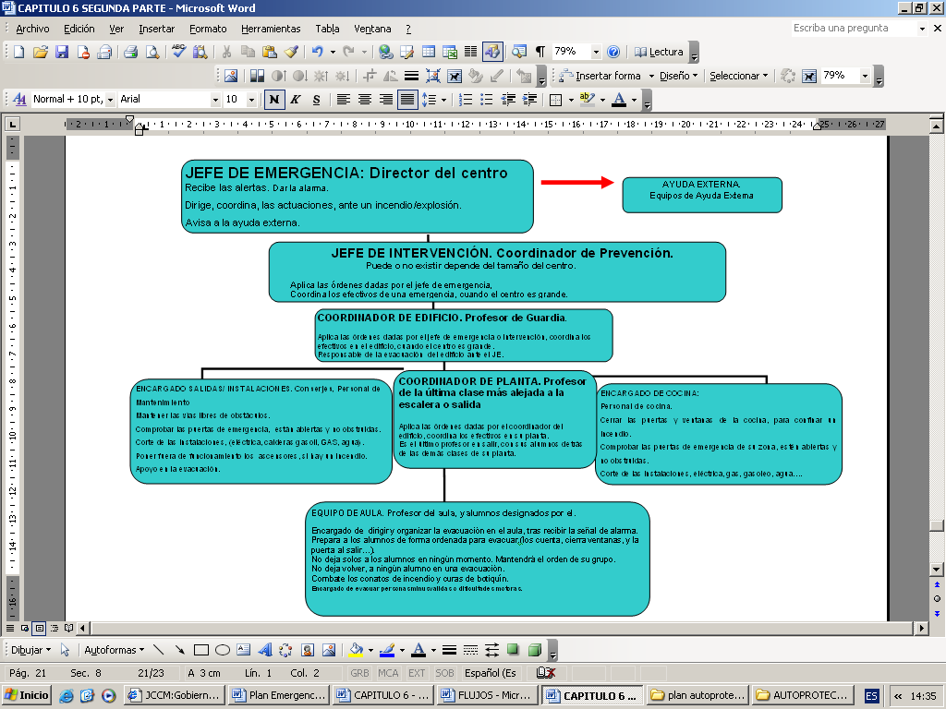

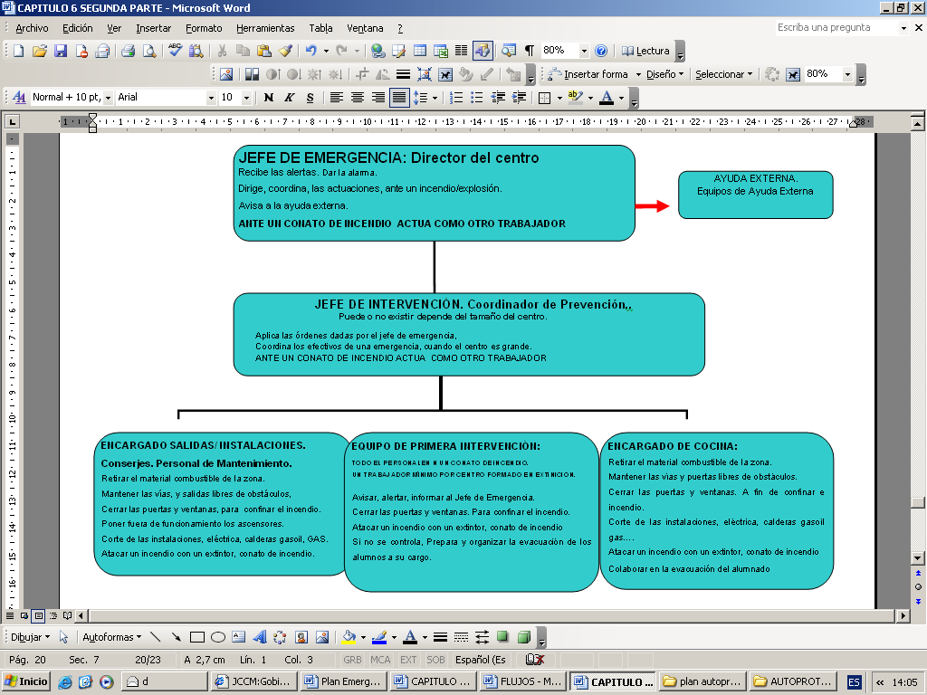
FLUJO: RESPONSABLES Y FUNCIONES ANTE INCENDIOS/EXPLOSIONES
FLUJO: RESPONSABLES Y FUNCIONES ANTE UN ACCIDENTE.

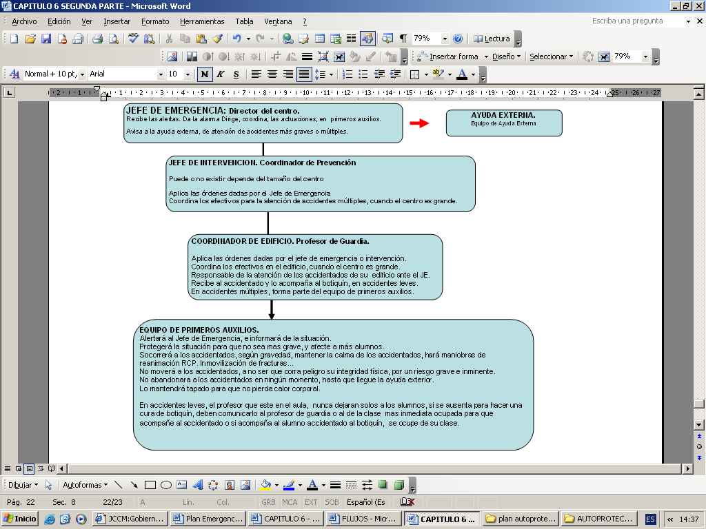

6.4 Identificación del Responsable de la puesta en marcha del Plan de Actuación ante Emergencias.

JEFES DE EMERGENCIA | 1 TITULAR.
JEFES DE EMERGENCIA | 2 SUPLENTE.

(EXISTE ACTUALIZACIÓN DE DATOS)

INTEGRACION DEL PLAN DE AUTOPROTECCION EN OTROS DE AMBITO SUPERIOR

7.1 Los protocolos de notificación de la emergencia.
7.2 La coordinación entre la dirección del Plan de Autoprotección y la dirección del Plan de Protección Civil donde se integre el Plan de Autoprotección.

7.1. LOS PROTOCOLOS DE NOTIFICACIÓN DE LA EMERGENCIA.

En caso de que el Centro Docente se vea afectado por una emergencia que supere su capacidad de actuación, deberá activar el Plan Territorial de Emergencias de Castilla-La Mancha llamando al 112, único canal obligatorio de aviso inmediato para las emergencias (este Plan depende de la Dirección General de Protección Civil).
La comunicación al 112 deberá completarse con la siguiente información:
Nombre y apellidos del Jefatura de Emergencias del Centro, dirección del establecimiento y actividad desarrollada.
Explicación del siniestro de manera clara y sencilla, y si fuera posible valorar el alcanza y la gravedad.
Ocupación del Centro
Principales riesgos y sus efectos sobre las personas, el medio ambiente y los bienes.
Sustancias peligrosas presentes en el establecimiento.
Teléfono del Jefatura de Emergencias y del Centro de Control, o de la persona encargada de recibir las llamadas externas.

Por otro lado, la Jefatura de Emergencias del Centro comunicará la situación a la mayor brevedad posible a la Unidad Técnica de Prevención de la Delegación Provincial de la Consejería de Educación y Ciencia.

7.2. COORDINACIÓN ENTRE LA DIRECCIÓN DEL PLAN DE AUTOPROTECCIÓN Y LA DIRECCIÓN DEL PLAN DE PROTECCIÓN CIVIL DONDE SE INTEGRE EL PLAN DE AUTOPROTECCIÓN.

Los Planes de Autoprotección de los Centros Docentes se deben integrar en los Planes de Protección Civil de ámbito Local o superior si es una actividad regulada por el Plan de Actuación Territorial de Castilla-La Mancha.

Una vez que se ha solicitado ayuda al 112, se esperarán las instrucciones de actuación oportunas de los responsables del Plan Territorial de Emergencias de Castilla-La Mancha.

En su actuación, el Centro deberá prestar su colaboración a las ayudas externas según los procedimientos establecidos en el Plan de Emergencia del capítulo 6.

(EXISTE ACTUALIZACIÓN DE DATOS)

IMPLANTACION DEL PLAN DE AUTOPROTECCION

  - Identificación del responsable de la implantación del Plan.
  - Programa de formación y capacitación para el personal con participación activa en el Plan de Autoprotección.
  - Programa de formación e Información a todo el personal sobre el Plan de Autoprotección.
  - Programa de información general para los usuarios.
  - Señalización y normas para la actuación de visitantes.

8.1. IDENTIFICACIÓN DEL RESPONSABLE DE LA IMPLANTACIÓN DEL PLAN.

El responsable de la implantación del Plan de Autoprotección elaborado por el Técnico superior de Prevención María José Olivas Arenas, será la Dirección del centro (Director Doña María Jesús Sánchez) que será responsable de las siguientes actuaciones:
- Elaborar y difundir el Manual Interno de Actuación.
- Garantizar el mantenimiento de las instalaciones generales de la actividad.
- Garantizar el mantenimiento de las instalaciones de protección contra incendios.
- Garantizar la formación de medios humanos.
- Comprobar que se mantienen las condiciones de seguridad previstas, actualizando el Plan de Autoprotección cada vez que se produzcan modificaciones que lo aconsejen.
- Organizar las oportunas y periódicas prácticas, incluso simulacros generales, para comprobar y mejorar el funcionamiento humano y comprobar la comprensión general del mismo, tanto del personal directamente interviniente como del resto de personas incluidas en la actividad

8.2. PROGRAMA DE FORMACIÓN Y CAPACITACIÓN PARA EL PERSONAL CON PARTICIPACIÓN ACTIVA EN EL PLAN DE AUTOPROTECCIÓN.
El programa de formación y capacitación del personal con participación activa en los planes de autoprotección será establecido por la Consejería de Educación y Ciencia.

El responsable del centro fomentará y facilitará tanto la elección de equipos como su formación e información.

Sin perjuicio de la programación concreta establecida por la Consejería de Educación y Ciencia, las actuaciones en materia de formación procurarán garantizar la siguiente formación:

FORMACIÓN DEL PERSONAL
ACTIVIDAD | PERIODICIDAD
Reunión informativa sobre el Plan de Autoprotección, con entrega de instrucciones específicas de actuación frente a la emergencia. | - Al ingreso en el centro  - 1 vez al año  - Siempre que se modifique el  Plan
Curso de formación y adiestramiento en métodos de actuación en caso de Emergencias. | - Al ingreso en el centro  - Siempre que se modifique el Plan
Curso de formación para los equipos de emergencia  ( EPI´S , Medios de detección y alarma, instalaciones de protección etc... | Al ser nombrado
Simulacro de emergencia | Anual

8.3. PROGRAMA DE FORMACIÓN E INFORMACIÓN A TODO EL PERSONAL SOBRE EL PLAN DE AUTOPROTECCIÓN.

El programa de formación y información del personal a todo el personal sobre el plan de autoprotección será establecido por la Consejería de Educación y Ciencia.

El responsable del centro fomentará y facilitará cumplir con estos programas en la medida de sus responsabilidades.

Sin perjuicio de la programación concreta establecida por la Consejería de Educación y Ciencia, las actuaciones en materia de información procurarán garantizar:

FORMACIÓN DE LOS RECURSOS HUMANOS
ACTIVIDAD | PERIODICIDAD
Reunión informativa sobre el Plan de Autoprotección, con entrega de instrucciones generales de actuación frente a la emergencia.  (Todos los empleados) | - Al ingreso en el centro  - 1 vez al año  - Siempre que se modifique el Plan
Simulacro de emergencia | Anual

8.4. PROGRAMA DE INFORMACIÓN GENERAL PARA LOS USUARIOS.

La información a los alumnos ser realizará mediante dípticos informativos.

Para el resto de ocupantes del centro se establecerán los cauces oportunos para que tengan conocimiento de las siguientes recomendaciones. .

NORMAS GENERALES PARA USUARIOS.
Si se observa cualquier incidente comunicarlo rápidamente a cualquier miembro del centro y atender sus indicaciones.
Mantener la calma y evitar el pánico; salir sin correr ni gritar.
No entrar nunca en la zona de peligro afectada por el siniestro.
No volver nunca hacia atrás ni entretenerse en recoger objetos personales.
Ayudar en los desplazamientos a los que necesiten atenciones especiales.
Utilizar siempre la vía de evacuación más rápida y segura.
Hacerse ver, en caso de no poder salir del lugar donde se encuentra.
Seguir las instrucciones del personal que se encargue de la evacuación.
Seguir los planos de evacuación y las señales de emergencia

8.5. SEÑALIZACIÓN Y NORMAS PARA LA ACTUACIÓN DE VISITANTES.

La señalización de emergencia será la establecida por el RD 485/1997. La distribución será según los planos de evacuación.

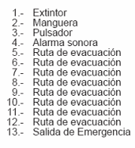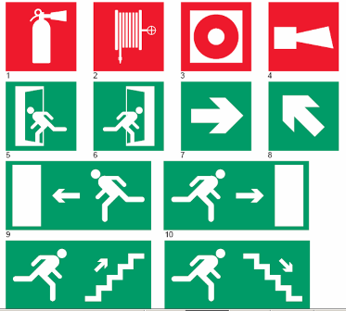

DIMENSIONES DE LAS SEÑALES:
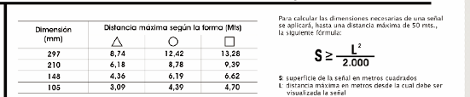

NORMAS UNE.

- SEÑALES DE EVACUACIÓN normalizadas según norma UNE 23 033, UNE 23 034 y UNE 23 035 fabricadas en placas de 1,1 mm de espesor y serigrafiadas sobre material fotoluminiscente de categoría B.

- SEÑALES CONTRA INCENDIOS normalizadas según norma UNE 23 033, UNE 23 034 y UNE 23 035 fabricadas en placas de 1,1 mm de espesor y serigrafiadas sobre material fotoluminiscente de categoría B.

NORMAS DE ACTUACIÓN PARA VISITANTES

SI SE DESCUBRE UNA SITUACIÓN DE EMERGENCIA
- AISLE LA ZONA, SI ES POSIBLE (CERRANDO LA PUERTA)
- AVISE AL PERSONAL DEL CENTRO DOCENTE
- SIGA LAS INSTRUCCIONES DEL PERSONAL DEL CENTRO
SI SE PRODUCE UNA SITUACIÓN DE EMERGENCIA EN LAS INSTALACIONES
- AL RECIBIR EL AVISO MEDIANTE SIRENA O ALARMA DE EVACUACIÓN SIGA LAS INSTRCCIONES DEL PERSONAL DEL CENTRO
- EN CASO DE NECESIDAD DE EVACUACIÓN DIRIJASE A LA SALIDA SIGUIENDO LA SEÑALIZACIÓN EXISTENTE
- EN CASO DE NECESIDAD DE CONFINAMIENTO, DIRIJASE AL PUNTO DE ENCUENTRO QUE LE INDIQUE EL PERSONAL DEL CENTRO
- NO VUELVA NUNCA HACIA ATRÁS EN SU RECORRIDO
- UNA VEZ LLEGUE AL PUNTO DE REUNION INDIQUE SU PRESENCIA AL PERSONAL DEL CENTRO POR SI PUEDE SER DE AYUDA EN LA EVACUACIÓN
MEDIDAS BÁSICAS DE SEGURIDAD
- SI HAY HUMO, EVITE RESPIRARLO, DESPLACESE AGACHADO HASTA LA SALIDA MÁS CERCAN. CÚBRASE LA BOCA Y LA NARIZ CON UN PAÑO HÚMEDO, SI ES POSIBLE. LUEGO CIERRE LAS PUERTAS TRAS SU PASO.
- SI EN EL RECORRIDO DE EVACUACIÓN ENCUENTRA UNA PUERTA ANORMALMENTE CALIENTE NO LA ABRA, BUSQUE OTRA SALIDA ALTERNATIVA
- EN CASO DE NO DISPONER DE SALIDA SEGURA, ALÉJESE TODO LO POSIBLE DE LA ZONA COMPROMETIDA BUSQUE UNA SALA CON VENTANAS EXTERIORES O TELÉFONO PARA AVISAR DE SU PRESENCIA

. (EXISTE ACTUALIZACIÓN DE DATOS)

MANTENIMIENTO DE LA EFICACIA Y ACTUALIZACION DEL PLAN DE AUTOPROTECCION.

  - Programa de reciclaje de formación e información.
  - Programa de sustitución de medios y recursos.
  - Programa de ejercicios y simulacros.
  - Programa de revisión y actualización de toda la documentación que forma parte del Plan de Autoprotección.

9.1. PROGRAMA DE RECICLAJE DE FORMACIÓN E INFORMACIÓN.

Las actividades necesarias para el reciclaje formativo se establecerán por la Consejería de Educación y Ciencia periódicamente según las nuevas necesidades.

9.2. PROGRAMA DE SUSTITUCIÓN DE MEDIOS Y RECURSOS.

Con carácter general, las actuaciones de mantenimiento seguirán las previsiones establecidas en el libro de mantenimiento del edificio.
La sustitución de consumibles, tales como bombillas, extintores, etc., procurará realizarse con carácter inmediato.
Las instalaciones de protección contra incendios serán sometidas al mantenimiento preventivo correspondiente, según las especificaciones de los fabricantes y la normativa vigente (RD 1942/1993):
La Consejería de Educación y Ciencia establecerá los procedimientos correspondientes para la revisión y verificación de los recursos materiales y humanos en autoprotección.
9.3. PROGRAMA DE EJERCICIOS Y SIMULACROS.

El Responsable del Centro seguirá el protocolo de actuación establecido por la Consejería de Educación y Ciencia para coordinar la actividad de los integrantes o colectivos con responsabilidad en el Plan de Emergencia y la realización del simulacro.

La realización de un simulacro permitirá verificar tanto la operatividad del plan de emergencia como la detección de posibles deficiencias en su implantación. Por ello resulta imprescindible realizar una evaluación del mismo con objeto de poder extraer conclusiones prácticas que permitan al responsable del centro mejorar los aspectos que hayan mostrado deficiencias. Según la Orden Ministerial del 13/11/1984, BOE 17/11/1984, los simulacros deben realizarse todos los años durante los tres primeros meses del año académico.

Tras la finalización del simulacro, la jefatura de Emergencia o el Responsable del tendrán en cuenta los posibles incidentes planteados en el Plan. Los objetivos principales de un simulacro son:

- Comprobar la capacidad de respuesta de la Organización de Emergencia.
- Comprobar que todos los participantes están familiarizados con sus funciones y su capacidad para desempeñarla en caso de Emergencia.
- Comprobar los mecanismos de comunicación y coordinación.
- Identificar deficiencias en el Plan de Emergencia, el adiestramiento del personal, el uso de los medios de Emergencia y el mantenimiento y disposición de los equipos materiales a usar en caso de emergencia.

Tras comprobar todo lo anterior se elaborará un informe que se remitirá a la Unidad de Prevención de la Delegación Provincial correspondiente en el plazo más breve posible. Modelo Anexo II.

9.4. PROGRAMA DE REVISIÓN Y ACTUALIZACIÓN DE TODA LA DOCUMENTACIÓN QUE FORMA PARTE DEL DENOMINADO PLAN DE AUTOPROTECCIÓN.

La documentación del Plan de Autoprotección se revisará cada vez que se den las siguientes condiciones:

- Modificación en la identificación y evaluación de los riesgos, la presencia de nuevos medios e instalaciones de protección o la variación de la secuencia de actuación en caso de una emergencia. Entre otras circunstancias se prestará especial atención a obras existentes en el edificio, cambio de usos de determinadas salas, variaciones en la ocupación etc…

- A consecuencia de las medidas correctoras a aplicar, debido a deficiencias encontradas en el Plan durante la realización de un simulacro.
- Modificación del la legislación vigente o cambio de las políticas en materia de Protección Civil.
- Se revisará, al menos con una periodicidad no superior a tres años, o la periodicidad que establezca la Consejería de Educación y Ciencia.

Evaluación realizada por:


Juan Carlos Ortega Lara
Técnico Superior de PRL
Fecha: 13 de enero de 2010

- (EXISTE ACTUALIZACIÓN DE DATOS)

DIRECTORIO DE COMUNICACION.
1. Teléfonos del Personal de emergencias.
2. Teléfonos de ayuda exterior.

1. TELÉFONOS DEL PERSONAL DE EMERGENCIAS
FUNCIÓN | NOMBRE | EXT. TELF.
CENTRO DE CONTROL | 1 TITULAR.
CENTRO DE CONTROL | 2 SUPLENTE.
JEFES DE EMERGENCIA | 1 TITULAR.
JEFES DE EMERGENCIA | 2 SUPLENTE.
JEFES DE INTERVENCIÓN | 1 TITULAR.
JEFES DE INTERVENCIÓN | 2 SUPLENTE.
EQUIPOS DE INTERVENCIÓN | 1 TITULAR.
EQUIPOS DE INTERVENCIÓN | 2 SUPLENTE.
EQUIPOS DE INTERVENCIÓN | 1 TITULAR.
EQUIPOS DE PRIMEROS AUXILIOS | 1 TITULAR.
EQUIPOS DE PRIMEROS AUXILIOS | 2 SUPLENTE.
EQUIPOS DE PRIMEROS AUXILIOS | 1 TITULAR.
 | 1 TITULAR.
 | 2 SUPLENTE.
 | 1 TITULAR.

2. TELÉFONOS DE AYUDA EXTERIOR

No ha sufrido modificaciones
3. OTRAS FORMAS DE COMUNICACIÓN

TIPO | SI POSEE | NO POSEE
MEGAFONIA |  | X
WALKIE TALKIES |  | X
RADIO |  | X
OTROS

- (EXISTE ACTUALIZACIÓN DE DATOS)

FORMULARIO PARA LA GESTION DE EMERGENCIAS.

1. Simulacro de emergencias.
2. Modelo de comunicación de un accidente escolar en el centro.

1. SIMULACRO DE EMERGENCIAS
DATOS DEL CENTRO
PROVINCIA | LOCALIDAD
Denominación del centro | Código
Dirección postal | Tnfo:
Nivel(es) Educativo(s):
Fecha del simulacro: | Hora:

Se ha programado el simulacro según las instrucciones: | SI NO
Participación y colaboración del personal del centro: | BUENA MEDIA BAJA
¿Siguen el orden general de evacuación?  ¿El coordinador de planta revisa los recintos cerrando las puertas?  ¿Se realiza el recuento en el punto de encuentro? | SI NO  SI NO  SI NO
Observaciones:

TIEMPOS REALES DE LA EVACUACIÓN
 | Tiempo controlado | Nº de personas evacuadas
Total del centro
Edificio ___ Planta________
Edificio ___ Planta________
Edificio ___ Planta________
Edificio ___ Planta________
Edificio ___ Planta________
Edificio ___ Planta________
Edificio ___ Planta________
Observaciones

COMPORTAMIENTO DEL ALUMNADO BUENA MEDIA BAJA
¿Siguen las indicaciones del profesorado?  ¿Dejan las ventanas cerradas?  ¿Mantienen el orden y silencio? | SI NO  SI NO  SI NO
Observaciones:

CAPACIDAD DE LAS VÍAS DE EVACUACIÓN Suficiente Insuficiente
¿Se forma estrechamiento o tapones durante la evacuación?  ¿Están libres de obstáculos las vías?  ¿Funciona el alumbrado de emergencia? | SI NO  SI NO  SI NO
Observaciones:

FUNCIONAMIENTO EFICAZ DE:
Sistema de alarma | SI | NO | NO EXISTE
Alumbrado de emergencia | SI | NO | NO EXISTE
Escaleras de emergencia | SI | NO | NO EXISTE
PUDIERON CORTARSE LOS SUMINISTROS DE
Gas | SI | NO | NO EXISTE
Electricidad | SI | NO | NO EXISTE
Gasóleo | SI | NO | NO EXISTE
Agua | SI | NO | NO EXISTE
Observaciones | SI | NO | NO EXISTE

INCIDENTES NO PREVISTOS
Accidentes de personas:

Deterioros en el edificio:

Deterioro en el mobiliario:

Observaciones:

CONCLUSIONES PEDAGÓGICAS
Balance general del simulacro
Sugerencias:

Fecha:

Nombre y firma del técnico de ECA Nombre y firma del Jefe de emergencia

2. MODELO DE COMUNICACIÓN DE UN ACCIDENTES ESCOLAR EN EL CENTRO.
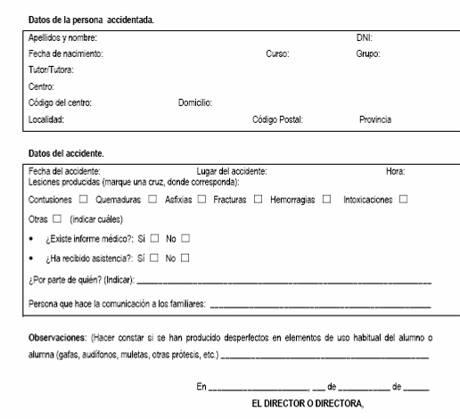

- (EXISTE ACTUALIZACIÓN DE DATOS)
3

3
PLANOS

- Planos de situación del centro.
- Planos con punto de encuentro.
- Planos de instalaciones de protección contra incendios (PCI)
- Planos de recorridos de evacuación.

3

Si la sirena se utiliza como señal de evacuación y es utilizada también para indicar la salida de clase del centro, el sonido de la señal de evacuación debe ser de distinta intensidad e intermitencia.

